**中图分类号： TN929**

**论文编号：10006ZY1206216**



硕士学位论文

**基于Android平台的电子飞行包（EFB）设计与实现**

作者姓名 盖玉杰

学科专业 计算机技术

指导教师 龙翔教授

培养院系 计算机学院

**Design and Implementation of Electronic Flight Bag (EFB) Based On Android Platform**

**A Dissertation Submitted for the Degree of Master**

**Candidate： Gai Yujie**

**Supervisor：** **Prof. Long Xiang**

School of Computer Science and Engineering

Beihang University,Beijing,China

**中图分类号： TN929**

**论文编号：10006ZY1206216**

硕 士 学 位 论 文

**基于Android平台的电子飞行包（EFB）**

**设计与实现**

作者姓名 盖玉杰 申请学位级别 工程硕士

指导教师姓名 龙翔 职 称 教授

学科专业 计算机技术 研究方向 Android应用开发

学习时间自 年 月 日 起至 年 月 日止

论文提交日期 年 月 日 论文答辩日期 年 月 日

学位授予单位 北京航空航天大学 学位授予日期 年 月 日

关于学位论文的独创性声明

本人郑重声明：所呈交的论文是本人在指导教师指导下独立进行研究工作所取得的成果，论文中有关资料和数据是实事求是的。尽我所知，除文中已经加以标注和致谢外，本论文不包含其他人已经发表或撰写的研究成果，也不包含本人或他人为获得北京航空航天大学或其它教育机构的学位或学历证书而使用过的材料。与我一同工作的同志对研究所做的任何贡献均已在论文中作出了明确的说明。

若有不实之处，本人愿意承担相关法律责任。

学位论文作者签名：        日期： 年 月 日

学位论文使用授权书

本人完全同意北京航空航天大学有权使用本学位论文（包括但不限于其印刷版和电子版），使用方式包括但不限于：保留学位论文，按规定向国家有关部门（机构）送交学位论文，以学术交流为目的赠送和交换学位论文，允许学位论文被查阅、借阅和复印，将学位论文的全部或部分内容编入有关数据库进行检索，采用影印、缩印或其他复制手段保存学位论文。

保密学位论文在解密后的使用授权同上。

学位论文作者签名： 日期： 年 月 日

指导教师签名： 日期： 年 月 日

摘 要

电子飞行包的使用是实现航空公司电子化的一个重要步骤，是近几年民航业界的研究热点之一，但我国在电子飞行包方面具有的独立自主知识产权的产品比较少。

在目前大部分的电子飞行包产品中，航图文件是按照航图的类型进行分类展示的，飞行员更希望航图按照飞机飞行的各个阶段进行分类展示。飞行过程中导航只是将航线和航路点绘制出来，航路点的信息还需要到文档中查询，不方便飞行员快速查阅。

本文以Android操作系统作为开发平台，设计与实现了面向通用航空的电子飞行包系统。该基于Android平台的电子飞行包系统采用了C/S模式，将驾驶员机舱内的纸质重要文档如机场的航空图表、机场的运行手册、规章标准以及机型手册和飞行手册等重要资料进行电子化存储并展示，实现了电子检查单的交互式检查功能、电子飞行日志的自动生成功能，驾驶员机场滑跑位置预警功能和飞机起飞性能计算的功能，还通过SVN实现了文档的增量更新。

此外，本文的基于Android平台的电子飞行包系统将航图按照飞行阶段进行合理的分类展示，方便飞行员在飞行各个阶段快速查阅航图。还实现了将飞行计划中的航路点、情报区、天气等信息与SuperMap iMobile系统结合，基于飞机的位置以图形化的方式准确和方便的查阅飞机在飞行到某航路点或情报区时的油耗、风速和温度等信息的功能，这是大部分电子飞行包系统还欠缺的功能。

电子飞行包的所有功能都离不开地面系统数据的支持，本文还在桌面系统中使用WPF框架和MVVM设计模式设计和实现了导航数据库系统，进行导航数据库的制作、对比和维护。

本文对基于Android平台的电子飞行包系统和它的地面支持系统进行了功能测试。测试表明：功能设计比较合理，贴近用户需求。

**关键词：**电子飞行包，移动终端，Android

**Abstract**

The application of the electronic flight bag (EFB) is an essential step towards the realization of electronic airlines. Though it has gained great research focus of the civil aviation industry in the past few years, the electronic flight bag (EFB) has less products with independent intellectual property of China.

In most of the EFB products, aeronautical charts are organized by chart type while the pilots prefer to organize the charts by flight phase. Navigation only with airlines and waypoints is not convenient for the pilot to refer to the information about waypoints.

The paper designs and implements one EFB system for general aviation based on Android operating system. This system based on Android operating system, adopts C/S model to electronically store and display the significant documents of flight deck such as aeronautical charts, operation manual, regulations and aircraft type manual and flight manual.The system also achieves the function of interactive electronic checklists, the automatic generation of electronic flight log, forewarning of taking off and landing position for the pilot and the calculation of taking off performances. This dissertation also accomplishs incremental update of the documents.

Besides, the system based on Android operating system organize the aeronautical charts by flight phase which makes it convenient for the pilot to refer to documents and combines SuperMap iMobile with the information of flight plan such as waypoints data, flight information region and weather condition which provides a graphical way for the pilot to accurately and conveniently check fuel consumption, wind speed, temperature and other information. Most electronic flight bag (EFB) products lacks this function.

All the functions this system provides need the continual support of ground data system, therefore the dissertation designs and implements one navigation database system with the function of creation, comparison and maintenance of navigation database through WPF framework and MVVM design mode.

The dissertation tests the function and performances of the electronic fight bag (EFB) based on Android operating system and ground data system. The tests show that the system closes to the requirements of the users, is of excellent users experience.

**Key words:** electronic flight bag (EFB), mobile terminal, Android

目 录

第一章 绪论 1

1.1 电子飞行包（EFB）简介 1

1.1.1 电子飞行包的含义 1

1.1.2 电子飞行包的功能分析 3

1.2 研究背景及意义 5

1.3 研究目标及内容 8

1.4 本文的组织结构 9

第二章 电子飞行包对比分析 11

2.1 Jeppesen Mobile FliteDeck 11

2.2 FlyQ EFB 13

2.3 GlobalNavSource EFB 15

2.4 Avplan EFB 16

2.5 Android平台上EFB功能分析 17

2.6 本章小结 19

第三章 系统设计与实现 20

3.1 航图快速查阅的设计与实现 20

3.1.1 航空图表查阅设计 20

3.1.2 航空图表查阅实现 22

3.2 性能计算设计与实现 24

3.2.1 起飞性能计算的设计 24

3.2.2 起飞性能计算的实现 26

3.3 机场飞机滑跑导航设计与实现 28

3.3.1 机场飞机滑跑导航设计 28

3.3.2 机场飞机滑跑导航实现 30

3.4 飞行计划导航 31

3.4.1 飞行计划导航设计 31

3.4.2 飞行计划导航实现 33

3.5 数据维护和增量更新 36

3.5.1 数据维护和增量更新设计 36

3.5.2 Visual SVN Server服务器数据仓库部署 38

3.5.3 OASVN航图资料更新 39

3.6 全国航路图展示 40

3.6.1 PDF矢量图转瓦片地图 41

3.7 导航数据导入和对比 42

3.7.1 导航数据导入和对比设计 42

3.7.2 导航数据导入和对比功能实现 44

3.8 本章小结 46

第四章 电子飞行包功能性测试 47

4.1 测试数据准备和测试环境部署 47

4.1.1 测试数据准备 47

4.1.2 测试环境部署 47

4.2 电子飞行包测试 47

4.2.1 起飞前电子飞行包数据准备 47

4.2.2 飞机起飞电子飞行包测试 50

4.2.3 飞行中电子飞行包测试 51

4.2.4 飞机降落电子飞行包测试 52

4.3 本章小结 53

总结与展望 54

参考文献 56

攻读硕士学位期间取得的学术成果 58

致 谢 59

图 目

图 1 AivlaSoft公司的EFB 2

图 2 EFB硬件分类示意图 3

图 3 电子飞行包基本功能示意图 3

图 4 电子飞行包功能示意图 4

图 5 导航数据库作用示意图 5

图 6 智能手机搭载系统占用比 7

图 7 移动开发者开发平台对比 8

图 8 Jeppesen Mobile FliteDeck航行信息设置 12

图 9 Jeppesen Mobile FliteDeck航图查阅 12

图 10 Jeppesen Mobile FliteDeck图高亮 13

图 11 FlyQ EFB分屏 13

图 12 FlyQ EFB 2D/3D 14

图 13 FlyQ EFB交通展示 15

图 14 GlobalNavSource航图查看 16

图 15 Avplan EFB飞行计划制作 17

图 16 Android电子飞行包功能 18

图 17 电子飞行包整体设计 20

图 18 航空图表查阅 22

图 19 MuPDF展示航图 24

图 20 起飞性能计算 26

图 21 通过sql语句导入数据到sqlite数据库 28

图 22 北京首都机场导航图 30

图 23 跑道绘制过程 31

图 24 通过纸质资料和EFB进行信息获取时间对比 32

图 25 飞行计划展示 33

图 26 飞行计划制作流程 34

图 27 北京到九寨飞行计划导航 36

图 28 电子飞行包SVN使用方式 37

图 29 Visual SVN Manager仓库创建 38

图 30 OASVN飞行计划仓库修改和删除 40

图 31 PDF转瓦片地图 42

图 32 导航数据库功能 42

图 33 导航数据提取 43

图 34 导航数据库对比结果展示 44

图 35 模型、视图模型和UI之间的关系 45

图 36 数据上传到Visual SVN Server 48

图 37 起飞前航图版本切换和数据接收用户验证 48

图 38 检查单检查 49

图 39 北京首都机场性能计算 49

图 40 全国航路图 50

图 41 飞机机场滑跑测试 51

图 42 航班信息查询 51

图 43 航路点信息查询 52

图 44 机场航图查询 53

表 目

表 1 电子飞行包功能对比 18

表 2 航空图表类型编号 21

表 3 Android平台上的开源PDF阅读器对比 23

表 4 MuPDF、Adobe Reader和福昕阅读器对比 23

表 5 起飞性能数据库表设计 27

表 6 移动GIS对比 29

表 7 Weather.db数据库表项 34

表 8 Waypoints.db数据库表项 35

表 9 OASVN调用异步更新文档 39

表 10 对比结果中Both在XAML文件中的配置 45

# 第一章 绪论

## 1.1 电子飞行包（EFB）简介

随着航空业的迅速发展，越来越多的航空公司开始认识到使用便携式电子设备，例如IPAD、Android和其他各种平板电脑，来查阅传统上使用的纸质检查单和参考文件的重要性，并逐步意识到便携式电子设备具有的各种功能所带来的好处。各个航空公司开始使用便携式设备进行各种资料的电子化，开发一种名为电子飞行包（简称EFB）的便携式设备[[1]]，这种设备的使用减少甚至避免了以往纸质资料的携带，给飞行员查阅资料和记录航行带来了便利，同时更方便了资料的的频繁更新和管理。电子飞行包（EFB）几乎能够存储和显示飞行运行过程中所需要的所有文件，比如公司运行手册、规章标准、检查单、最低的设备清单（MEL）、运行规范手册、各类航空图表手册和飞机起飞性能和降落性能分析手册等 [[2]]。

### 1.1.1 电子飞行包的含义

电子飞行包（EFB）系统是飞行驾驶员使用的一种飞行辅助工具，它既包含了便于在飞机上携带的便携式硬件平台，也包含了在这种便携式硬件平台上实现功能的软件，它主要用于快速的查找和显示多种航行数据，执行一些基本的性能计算以及动态获取一些与飞行、机组相关的航行信息[[3]]。它专门设计用来彻底替代飞行员的传统工具包，其功能覆盖文档资料的查阅（如飞行计划的展示、运行手册、机型手册、航空图表、规章标准等）、性能的辅助计算（如飞机起飞性能计算、着陆性能计算等）、辅助的航图的查阅、飞行日志的记录、飞机机场滑跑的路径规划和预警、检查单的电子化检查等多个方面。它是一个能够大幅度减少飞行员工作量，同时又能够辅助飞机运营的功能强大的软硬件结合的系统设备[[4]]。

根据美国联邦航空局的在咨询通告中对电子飞行包的定义，电子飞行包是在驾驶舱或者机舱内使用的一种电子显示设备系统。最简单的便携式电子飞行包系统(EFB)既可以和个人数字助理(PDA)兼容，又可以用于显示各种航行数据，进行各种飞行阶段准备时的计算和检查或执行一些基本的计算(如飞机性能数据，油量计算等)。这些功能在传统上是采用查阅纸介质参考文件的方式来完成的或者使用航空公司的飞行签派部门提供给机组的数据资料来完成。电子飞行包（EFB）系统的功能还可以包括一些集成在电子飞行包（EFB）系统内的数据库和应用，如预存各种空中需要使用的数据资料；复杂些的可以固定安装，等效于机上计算机和电子资料库(ELS)结合，与机上信息资源共享，成为无纸驾驶舱的有效工具。可以使用不同的技术、数据格式、通信方式实现EFB系统的信息显示，涉及的设备可以有辅助性能计算机(APC)或膝上辅助性能计算机(LAPC)[[5]]。AivlaSoft公司的EFB系统如图 1所示，它展示了电子飞行包的样式和基本功能。

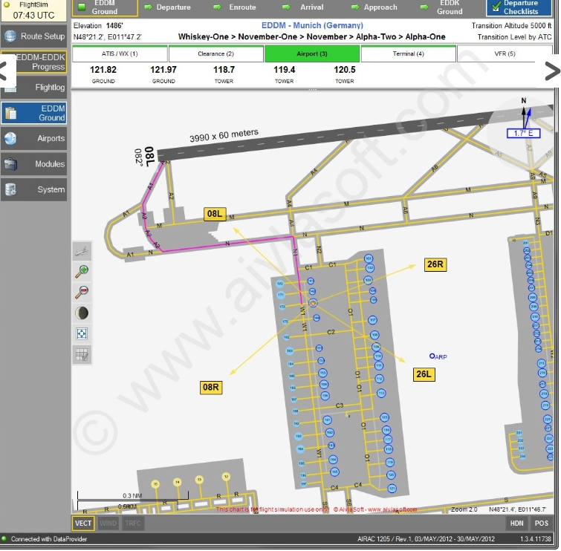

图 1 AivlaSoft公司的EFB

电子飞行包从硬件和软件角度可以分别分成三级和三类[[6]]。一级电子飞行包的特征主要有：一般使用商用成品计算机，用于航空器运行，目前常见的设备为IPAD和三星的平板电脑；不依附与航空器固定装置，不用于飞行关键阶段（对飞行任务至关重要的起飞和进近着陆阶段等）；一般用于文件查看，不用于管理控制功能。

电子飞行包（EFB）的硬件分类如图 2所示。

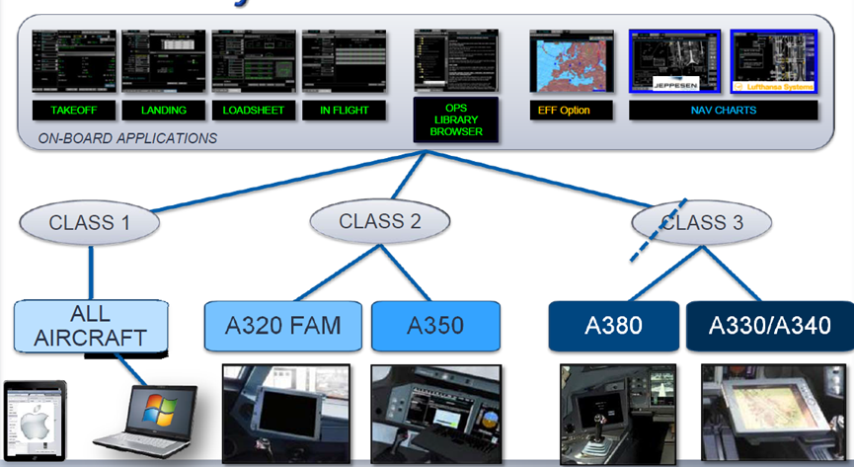

图 2 EFB硬件分类示意图

东航航空公司是国内第一家在驾驶舱内使用1级电子飞行包（EFB）的航空公司。东航航空公司经过华东地区管理局的正式批准，于2012年12月26日，在东航的A330机队进行1级电子飞行包的测试运行，也就是这一举措，使得东航成为中国国内首家获得批准在驾驶舱内使用1级电子飞行包（EFB）的航空公司[[7]]。

本文将会设计和实现一个基于Android平台的1级电子飞行包（EFB）系统。

### 1.1.2 电子飞行包的功能分析

电子飞行包（EFB）系统的功能十分广泛，最主要的是实现资料的电子化，进行各种航图、手册的查看和电子化检查单的检查[[8]]。电子飞行包的基本功能示意图如图 3所示。



图 3 电子飞行包基本功能示意图

航图查看程序可以建立在平板电脑技术上。目前多数采用的是以IPAD为载体的平板电脑，JEPPESEN公司也发布了以三星平板电脑为载体的电子飞行包（EFB）系统。国内知名公司开发的电子飞行包（EFB）软件，集成了国内航图和JEPPESEN公司制作的航图，并能够兼容FAA和公司自制的航图。支持中文、英文航图的显示与查阅，在安装了C类应用程序的电子飞行包（EFB）上，航图查看程序还能够将飞机的位置和航向描绘在机场图上。所有航图的使用可以做到全屏显示、缩放、滚屏和旋转。除了航图查看的功能，电子飞行包还可以为飞行员提供搜索手册等便捷功能，从而减少查询步骤、减少查询时间，从而增加飞行安全系数。此类程序，在所有级别的EFB上均可实现，而且是目前国内主流的EFB使用方向[[9]]。

电子检查单包括各类起飞着陆检查单、应急检查单等。电子检查单的主要作用是检查飞机状态，这种检查在遇到非正常或者在使用紧急检查单的时候非常重要，其中内置的操作程序主要是公司规定的飞行员参照完成的标准操作程序，目的是为了减少飞行员在非标准状况下的思考时间，使得飞行员可以准确的完成最有利、最安全的操作程序，从而避免航空安全事故的发生，最大限度、最快速的帮助飞行员实现对飞机的控制。

虽然电子飞行包（EFB）的主要功能是实现资料的电子化和电子化检查单，但是随着移动应用平台特别是IOS和Android移动平台的不断发展，新技术的不断成熟，现在对电子飞行包（EFB）系统的要求已经不仅仅是纸质资料的电子化和电子化检查单的检查。使用现在比较成熟的技术，完全可以实现电子飞行包（EFB）系统对飞机在机场滑跑时的导航，根据飞行计划在飞机飞行过程中进行导航，对所有电子化的资料进行数据的维护和增量更新还有对性能数据等进行数据库保存等。综合上述功能的电子飞行包（EFB）系统的功能示意图如图 4所示。

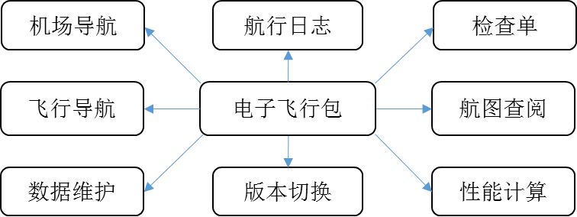

图 4 电子飞行包功能示意图

机场导航是飞机在机场滑跑的过程中进行的导航。机场导航的主要作用是将飞机的位置用特殊图标展示在机场地图上，同时将飞机需要滑行的跑道路径用不同颜色的线条展示出来。飞行员通过机场导航就能够实时的看到飞机的位置，从而判断目前飞机是否已经偏离应该滑跑的跑道，一旦发现位置偏离了跑道太多，就需要对滑跑方向进行及时的调整。特别是在大雾、大雨等恶劣天气情况下，飞行员可以通过使用机场导航，减少因为视野遭到阻碍引起的冲入草坪或者冲入其他跑道而导致的事故。

飞行导航是根据飞行计划进行的导航。飞行导航的实现离不开飞行计划数据的支持，通过将飞行计划中航路点和情报区展示在地图上，同时也将飞机的位置展示在地图上，可以使得当飞行员在发现飞机的位置在地图上到达某个航路点或者情报区的时候，就可以快速的查看到这个航路点或者情报区的温度、风速等信息。

性能计算主要是对起飞性能的计算，通过飞行员输入的跑道名、是否防冰、道面是干燥的还是湿润的等条件，来计算出限定条件和速度等，供飞行员参考。由于航图资料更新频繁，飞行员可能需要查看上一个版本的数据，这个时候就需要维护两个版本的数据，方便用户切换。飞机的每次飞行需要对飞行的路径进行记录，所以需要把飞行的整个过程给保存下来，这就需要进行航行日志的保存，以便飞机着陆后，对整个飞行过程进行回放。航图资料的频繁更新要求电子飞行包具有快速的数据更新的功能，通过数据的增量更新和维护就可以达到快速更新的功能。

同时电子飞行包的正确使用，离不开地面支持系统的支持。地面支持系统负责对航图和手册进行频繁的更正，保持数据库中数据是最新版。在地面支持系统中，导航数据库中保存了世界所有机场的机场信息、跑道信息、离场信息、进场信息、进近信息、导航台信息、NDB台信息和航路点信息等。导航数据库可以给机场地图的制作提供依据，比如机场中添加或者更改了跑道，机场地图就需要及时的更改，并及时更新到移动终端上。所以导航数据库的制作和维护直接影响到机场地图的正确性。导航数据库的作用如图 5所示：

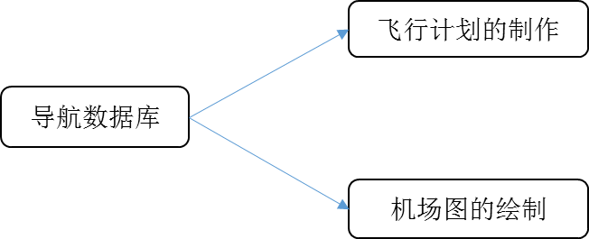

图 5 导航数据库作用示意图

本文要设计和实现的基于Android平台的电子飞行包（EFB）系统既包含基本的航图资料手册的快速查阅和电子检查单的检查功能，也将实现机场导航、飞行导航、文档资料的增量更新、飞行日志的记录、航图资料版本切换、性能数据的保存和使用等功能，同时在地面支持系统中，本文还会设计和实现导航数据导入数据库和导航数据的对比。

## 1.2 研究背景及意义

在航空公司还是以纸介质的形式进行航图和手册查看的时候，联邦快递公司就曾因为飞机的《最低设备清单》（MEL）未及时换插页，而导致一架MD-11飞机上的设备不能满足要求，从而不得不在迪拜停机等待。为硬拷贝的《飞机维护手册》和《最低设备清单》换插页只不过是航空公司信息管理痼疾中的一个例子，对于频繁更新的那些手册，联邦公司需要将最新的手册运往世界各地的基地，由当地的机械员完成机上手册的换页工作。在完成整个机群换页这一过程中大约耗时30天。各个航空公司都希望可以通过先进的技术手段来解决这些问题，因此出现了电子飞行包（EFB），以提高飞机签派的可靠性和降低维修成本[[10]]。

电子飞行包作为一种新型的电子显示系统，是航行信息管理和使用的一次重大变革。它是实现电子化航空公司的一个重要步骤，它能给航空公司以及飞行员的飞行过程带来很多的帮助[[11]]。电子飞行包的具体作用如下：

1. 减少驾驶舱内纸介质文件的数量，减少机组携带的资料重量，提高飞机组信息的检索与维护效率。
2. 提高机组携带资料的更新效率和准确率，有效降低航空公司纸介质文件的使用、维护成本，同时降低航空公司相关人员的工作负荷，提高工作效率，增强对飞行安全的保障水平与对机组提供服务的能力与水平。
3. 保障飞行所需资料，如航图、飞机性能资料、各项检查文件、气象资料、航行通告等实现及时、准确的内容更新，为飞机的运行安全服务。
4. 通过管理飞机系统采集的信息以及地面传输的信息，电子飞行包系统可及时、准确地计算起飞和着陆数据来降低燃油和飞机维护成本。
5. 通过管理飞机系统采集的信息以及地面传输的信息，可进行实时性能计算，在保障飞行安全的基础上提高飞机有效负载，提高飞机运行效益。
6. 及时获取航路、机场等区域的气象信息、航行通告信息，辅助飞行机组进行正确的形势判断，做出正确的操作决策。
7. 推动与提高空管与服务单位、机场相关单位、航空公司运行控制与安全保障单位等的信息化建设水平，为中国民航整体发展水平的提高起到积极作用。

IT趋势调查报告显示，42%的航空公司已经实施电子飞行包，36%的航空公司通过平板电脑提供客舱服务，27%的航空公司通过平板电脑提供地面运营服务。预计2016年底，这一比例将超过70%[[12]]。不过，大部分的航空公司的电子飞行包移动平台都是基于IOS系统的IPAD，使用Android移动平台开发电子飞行包（EFB）系统的航空公司比较少，一方面是由于Android平台上的电子飞行包系统软件比较少，另外一方面，国外的大公司比如JEPPESEN起初就是使用的IOS平台，推广的比较早。

虽然目前大部分的电子飞行包系统都是基于IOS平台的，但是Android系统近几年发展迅猛，全球约80%的智能手机都搭载Android系统，60%的平板电脑是Android系统。所有的计算设备中有60%也是Android系统，Windows位居第二，苹果是第三[[13]]：如图 6所示：

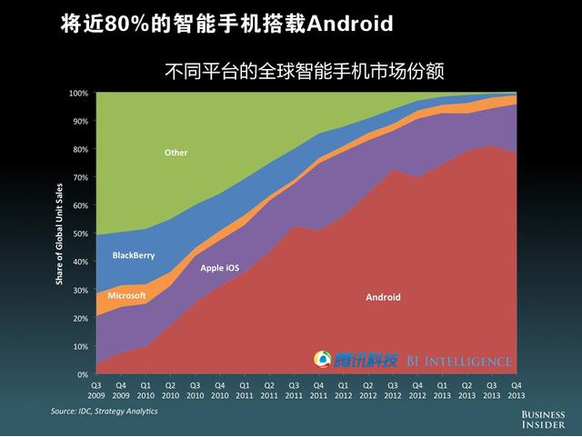

图 6 智能手机搭载系统占用比

通过上图可知，从2009年到2013年间，搭载IOS系统的智能手机所占的市场份额变化不大，但是搭载Android系统的智能手机所占的市场份额增长特别快，从2009年市场份额不到10%发展到2013年所占市场份额将近80%，市场份额的增加可以看出Android系统发展迅猛，相比于其他智能操作系统有比较大的优势。

Android系统开源免费，各种生产基于Android系统的设备的厂商如雨后春笋般诞生，大大增加了硬件平台类型的选择，而且大部分的Android系统设备相比于其他智能系统设备价格会便宜一些。Android系统的开发以及Android平台上的应用程序的开发吸引了越来越多的开发者。根据图 7可知，Android系统吸引了34%的开发者，比IOS的开发者还要多。开发者的大幅增加同时又能促进Android系统平台上各种技术的发展和成熟。

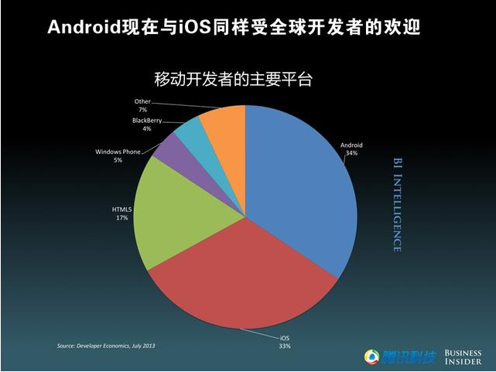

图 7 移动开发者开发平台对比

就是在Android操作系统迅速发展的背景下，开发基于Android平台的电子飞行包系统是大势所趋。开发基于Android平台的电子飞行包系统既可以减少Android系统平台设备需要的成本开销，又可以开发出具有自己知识产权的产品。

## 1.3 研究目标及内容

电子飞行包（EFB）系统最主要的是实现资料的电子化，能够实现航图的电子化查阅和电子检查单的检查。不过，随着Android系统的不断发展，功能的越来越强大，电子飞行包（EFB）在实现了资料电子化的基础上，完全可以进行性能计算、飞机导航、通信等功能。

本论文的主要研究目标是：

论文旨在设计和实现基于Android平台的电子飞行包，调研国内外电子飞行包（EFB）系统的研究现状，并在设计和实现了目前大部分电子飞行包（EFB）系统都有的航图资料的查阅和电子化检查单检查之外，还会设计和实现性能计算、文档增量更新、飞行日志的保存和机场滑跑预警，并结合现有的GIS系统的技术，根据飞行计划的内容信息，加入了飞机飞行导航的功能，主要是飞机从起飞机场到目的机场飞行的过程中，飞行员可以方便的获得每一个航路点和情报区的天气等信息并展示在地图上，以图形化的方式快速查找和阅览每一个航路点和情报区的信息，这是目前大部分基于IOS平台的电子飞行包系统还没有的功能。

不仅如此，本文还设计和实现了地面支持系统中的导航数据库系统，导航数据库的制作和维护，给机场导航和飞行导航提供了数据支持。

论文的主要内容包括：

1. 调研分析电子飞行包（EFB）的功能和作用。电子飞行包系统已经成为了航空业的研究热点，人们借助现在良好的移动平台，完全可以利用数据的信息化和电子化，来替代以前的工作流程和工作方式。通过对电子飞行包功能的调研和分析，将目前电子飞行包上已经拥有的功能用现在的Android平台上的技术来实现，同时对于那些还没有实现或者很少公司实现过的功能需求，利用Android平台上的技术来解决。
2. 对基于Android平台的电子飞行包（EFB）系统的各个功能，调研分析可行的解决方案。文档的查阅需要Android平台上的PDF阅读器，数据的增量更新，既需要地面系统的支持，又需要电子飞行包Android移动端进行技术的支撑，机场滑跑的导航和飞行计划的导航需要GIS系统来实现，也需要导航数据库的数据的支持。本文对以上部分的多种实现技术进行了分析，确定了最终系统的技术设计路线。
3. 设计实现一个基于Android平台的电子飞行包（EFB）系统以及导航数据维护系统。在Android系统强大的功能支撑下，本文在设计和实现了航图资料的查阅、性能计算、电子化检查单的检查、文档的更新、飞行日志的保存和机场滑跑预警的功能外，提供了资料的增量更新功能，节省了每次资料更新需要的时间，同时还对飞行计划文档进行分析整理，将飞行计划中的数据展示在地图上，使用图形化的方式实现飞行过程中导航的功能。此外，还设计和实现了导航数据导入和对比功能，对机场数据进行维护更新，给Android移动端提供强大的数据支持。

## 1.4 本文的组织结构

本文共分为五章，具体内容安排如下：

第一章 绪论

首先对电子飞行包进行了简单的介绍，主要介绍了电子飞行包的含义，通过图示的方式展示了现在其他公司的电子飞行包系统软件的界面，接着在介绍了电子飞行包系统的基本功能之后，介绍了电子飞行包系统软件中那些随着技术的成熟可以增加的功能，着重阐述了本文要设计和实现的电子飞行包系统的功能和导航数据库系统的功能，然后介绍了设计和实现基于Android平台的电子飞行包的研究背景和意义，最后介绍了本文的研究目标和内容等。

第二章 电子飞行包对比分析

本章介绍了多个基于IOS平台的电子飞行包系统，主要有Jeppesen公司的Jeppesen Mobile FliteDeck、Seattle Avionics的FlyQ EFB、GlobalNavSource EFB和Avplan EFB，并对各个电子飞行包（EFB）产品的基本功能和比较有特点功能进行了分析。在分析总结了上述基于IOS平台的电子飞行包的功能之后，介绍了本文基于Android平台的电子飞行包系统的基本功能和相比于目前大部分基于IOS平台的电子飞行包系统比较有特点的功能。

第三章 系统设计与实现

本章详细介绍了基于Android平台的电子飞行包（EFB）的设计与实现。首先介绍了航空图表快速查阅的设计与实现和性能计算的设计与实现，接着介绍了机场飞机滑跑导航的设计与实现、飞行计划导航的设计与实现、数据维护和增量更新的设计与实现和全国航路图展示的设计与实现，最后详细介绍了导航数据的导入和对比功能。

第四章 电子飞行包功能性测试

本章从北京首都机场起飞到九寨黄龙机场降落为例，对基于Android平台的电子飞行包（EFB）系统进行了功能测试。功能测试结果表明，该基于Android平台的电子飞行包（EFB）系统能够对各种资料进行快速方便的查找，阅读器使用流畅，没有程序崩溃情况，数据增量更新快速准确无误，飞机机场滑跑导航，飞行日志的记录以及飞行过程中导航部分运行良好，能够方便飞行员正确飞行。

第五章 总结与展望

对本文进行的研究测试和改进工作进行了总结，提出了本文的主要贡献，对后续工作的研究方案提出了设想和展望。

# 第二章 电子飞行包对比分析

据统计，2010年，国外提供电子飞行包EFB(Electronic Flight Bag)整体产品和服务的厂商有18家，仅提供EFB软件产品的厂商有5家，所提供的EFB产品包含了1、2、3级EFB并且具有丰富的软件功能。我国对EFB的研究起步较晚，2010年著名的电子书生产厂商汉王公司，申请的“汉王电子飞行包”获得2010年度国家火炬计划立项项目，说明了国家相关部门对EFB应用的重视，国内其他的EFB相关研究报道目前还很少[[14]]。

当前大部分的电子飞行包系统都是基于IOS系统平台的。比较有代表性的电子飞行包产品有Jeppesen公司的Jeppesen Mobile FliteDeck、Seattle Avionics公司的FlyQ EFB、GlobalNavSource的EFB和Avplan EFB。

本章将对上述基于IOS平台的电子飞行包进行功能的对比分析，最后阐述基于Android平台的电子飞行包的功能需求。

## 2.1 Jeppesen Mobile FliteDeck

Jeppesen公司是专业的航空服务提供商，目前除中国（按民航总局CAAC规定，中国的民航飞行须使用CAAC发布的航图，由于一些特殊原因，Jeppview中只包含了中国主要机场的航图）等少数国家外的所有地区的民航飞行都使用该公司提供的航图及气象数据服务。为确保飞行安全，其航图更新频率很高通常终端图每月更新两次，导航数据通常每月更新一次[[15]]。

Jeppesen公司针对不同用户的需求提供不同版本的电子飞行包。本节将以Mobile FliteDeck适合IFR(Instrument Flight Rules，仪表飞行规则，一般用于高空飞行和恶劣天气情况)飞行员使用的版本，介绍Jeppesen EFB的主要功能特点和优势。

Jeppesen Mobile FliteDeck主要功能有航班信息设置和编辑、航行路径编辑、航行信息分享、航图查阅、数据更新等。

每次飞行都需要进行起飞机场和降落机场信息的设置，为了避免每次编辑的麻烦，Jeppesen Mobile Deck专门设置了航班信息设置、保存和编辑的界面，对于已经保存过的航行路线，可以完全从列表里找到直接使用，而不需要每次编辑。Jeppesen Mobile FliteDeck 航班信息设置界面如图 8所示。

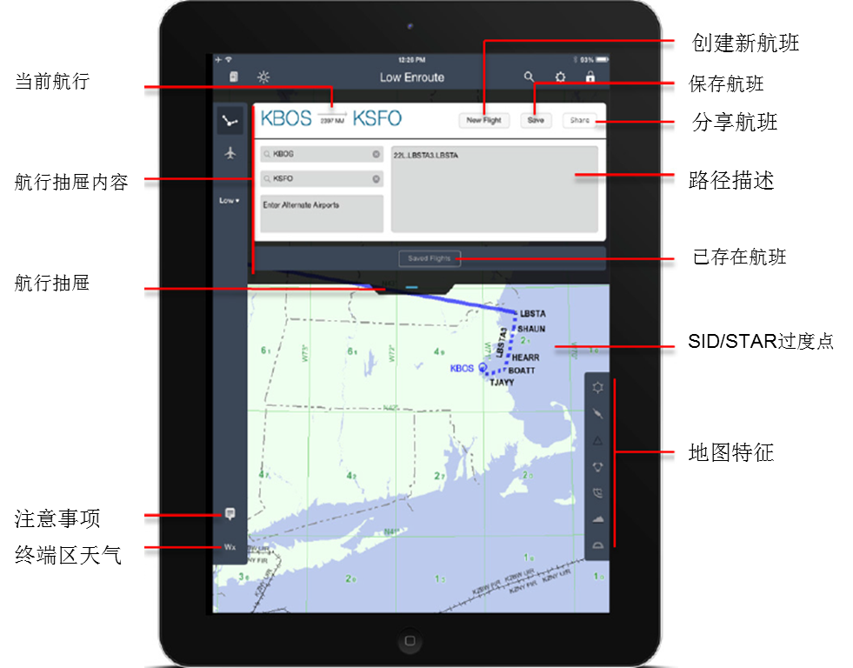

图 8 Jeppesen Mobile FliteDeck航行信息设置

第一次进入航图查看页面，显示的是之前设置的航行机场，可以通过机场按钮切换不同机场的航图列表，航图类型按钮切换不同的航图列表。Jeppesen Mobile FliteDeck的航图查看界面如图 9所示。

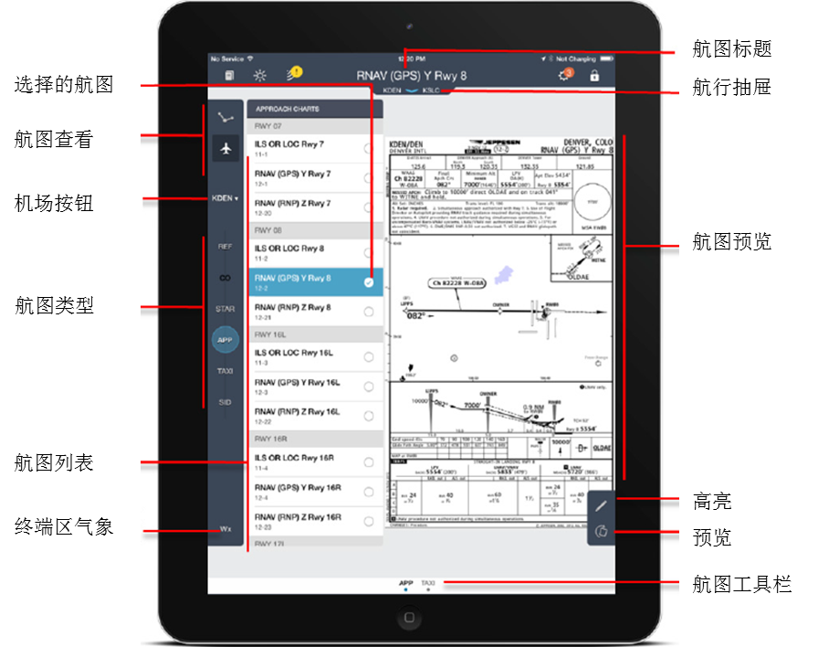

图 9 Jeppesen Mobile FliteDeck航图查阅

点击高亮按钮可以用手指用作高亮笔操作地图，如所示。

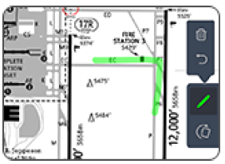

图 10 Jeppesen Mobile FliteDeck图高亮

Jeppesen凭借其强大的数据支持，为电子飞行包数据的及时更新提供了保障，界面设计简约、用户使用方便。通过上述分析可知，Jeppesen FliteDeck的航图展示是按照航图的类型STAR、APP等进行展示的。

## 2.2 FlyQ EFB

现在FlyQ EFB由Seattle Avionics拥有和支持，FlyQ的主要特征有功能强大、数据更新及时、数据增量更新、软件界面可以单屏也可以双屏。FlyQ EFB产品的分屏界面如图 11所示。

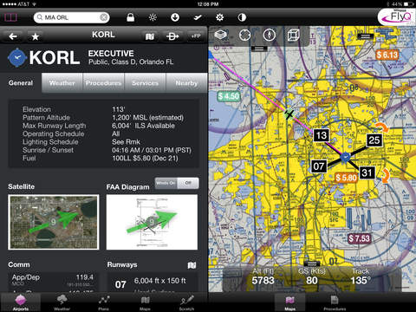

图 11 FlyQ EFB分屏

FlyQ EFB相比于其他电子飞行包产品比较突出的特点是地图系统支持2D/3D和安装了ADS-B接收器。

最新版的FlyQ EFB（1.4版本）经过重新设计，使用了强大的地图系统可以实现2D和3D合成模式。但是由于技术原因，3D合成视图必须提前将数据下载下来并且不能像2D模式那样可以覆盖所有的图层。FlyQ EFB的2D/3D模式如图 12所示。

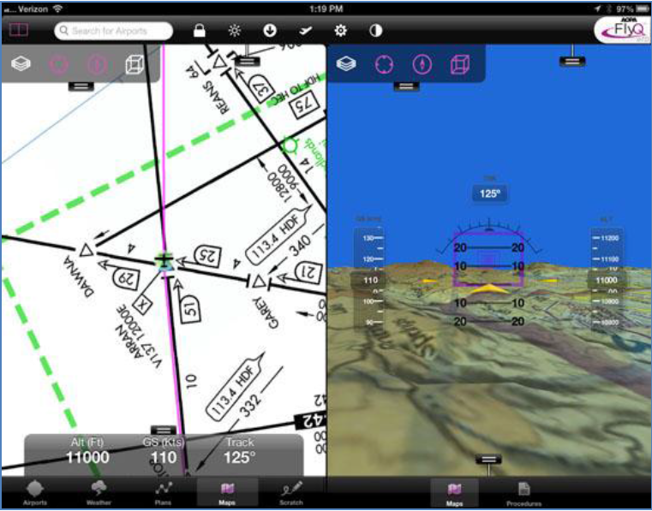

图 12 FlyQ EFB 2D/3D

ADS-B（Automatic Dependent Surveillance Broadcast）是广播式自动相关监视系统的英文缩写，其主要功能即是进行“空-空”与“地-空”相关监视。通常情况下，准备了ADS-B系统的飞机只需要同时准备了GPS接收机、数据链收发机及其天线、驾驶舱冲突信息显示器CDTI等机载电子设备即可通过数据链广播其自身精确位置、速度、高度等信息，并为飞机是否做出转弯、爬升与下降等动作提供信息参考，而以上功能的实现均不需要任何地面辅助设备即可完成[[16]]。

FlyQ EFB支持各种各样的ADS-B接收器，ADS-B使用两种不同的无线电频率：978Mhz和1090Mhz，从地面基站接收天气和交通信息。FlyQ EFB通过ADS-B数据进行交通状况展示，如图 13所示。



图 13 FlyQ EFB交通展示

## 2.3 GlobalNavSource EFB

GlobalNavSource EFB主要提供无纸化操作，并且可以给飞行员提供航空图表、天气数据。它可以缓存所有图表和机场飞行中使用的数据、快速的自动完成机场搜索、提前下载数据帮助准备飞行并且还具有广泛的全球设备信息和天气的产品。

GlobalNavSource EFB的天气数据来自世界各地的成千上万的气象站，可以在任何图表上覆盖图层展示航空例行天气报告。

GlobalNavSource EFB特别适合在高负载工作量时使用，它保存了所有的航空图表和机场数据供飞行中使用，并且还能进行快速的机场搜索并且自动下载数据。特别需要说明的是，GlobalNavSource完全由本公司提供数据，无第三方数据源，数据的更新也使用了增量更新的方式。GlobalNavSource EFB航图查看如图 14所示。

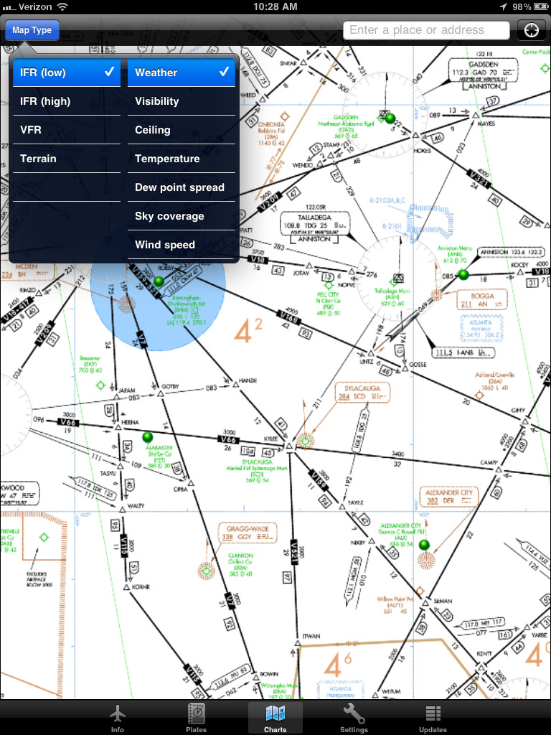

图 14 GlobalNavSource航图查看

## 2.4 Avplan EFB

Avplan EFB提供了所有需要的文档和完备的FAA官方的机场和航路点数据库，并且可以在不同的IOS设备之间同步飞行计划，为飞行员的飞行提供了强大的数据支持。

Avplan EFB在电子飞行包功能设计方面有比较多的创新，比如它可以进行地形警告、通过点击展示限制空域状态和自动的根据仪表飞行规则进行空中航线规划等。Avplan集成了飞行员对航行需要做的准备、规划和执行，适合各种类型的飞行。AvPlan内置的上下文感知引擎能够确保电子飞行包中的资料和数据库等总是最新的。无论飞行员是在准备航班或者已经降落，Avplan EFB都会及时的提供正确的数据。

Avplan EFB的主要特点是对飞行数据的编辑性比较强大。软件下载完地图数据后，可以创建飞行计划并提交给ANSP（空中导航服务提供商）。但是它的导航功能只是将航线和航路点绘制出来，并不能在此上下文中获取航路点的信息，必须通过手动查阅飞行计划等才可以完成信息的查阅。Avplan EFB飞行计划的制作如图 15所示。

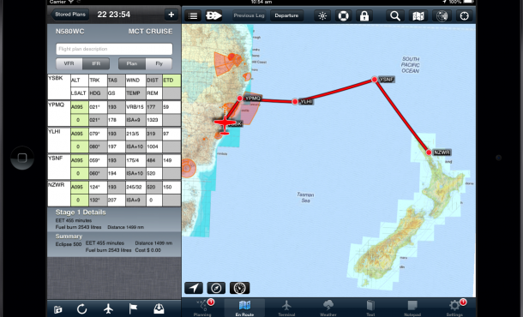

图 15 Avplan EFB飞行计划制作

## 2.5 Android平台上EFB功能分析

通过对Jeppesen Mobile FliteDeck、FlyQ EFB、GlobalNavSource EFB和Avplan EFB的功能性分析，对当前电子飞行包的功能有了比较清晰的了解，并对设计Android平台上的电子飞行包有很大的借鉴意义。

Jeppesen Mobile FliteDeck按照航图类型进行航图的快速查阅并不能满足民航的需求，民航更希望航图数据根据飞机的飞行阶段进行合理的组织安排。民航也有相应的ADS-B设备，可以实现FlyQ EFB上的功能，但是由于民航的ADS-B设备也是刚刚在各个航空公司推广，目前只是在少数的机场进行使用，还没有覆盖全国使用，所以在本文的Android平台上的电子飞行包系统中将不会添加ADS-B的功能。GlobalNavSource EFB无第三方数据源，给电子飞行包功能的开发提供了强大的功能，在数据支持方面，中国民航科学技术研究院完全可以提供所有数据。Avplan EFB中的导航功能不能基于使用的上下文进行航路点信息的查阅，飞行员在使用过程中，更希望完全可以在导航的上下文中，以视图化的方式查询航路点和情报区的信息。

本文基于Android平台的电子飞行包借鉴上述IOS平台上的电子飞行包的设计，将会实现的基本功能有：航图资料的快速查阅、数据的增量更新、航图资料的版本切换。其中在本电子飞行包系统中提供的数据主要有各个机场的航空图表数据和航空公司的运行手册、规章标准和机型手册。除了上述的文档外，还会提供机场的机场图和机场数据集、全国航路图和性能计算数据等。此外，本文基于Android平台的电子飞行包还会实现航行日志的记录、机场飞机滑跑导航、飞行计划导航、电子化检查单和性能计算等功能。这些功能是从上述多个基于IOS平台的电子飞行包系统的功能借鉴的。具体功能对比如表 1所示。

表 1 电子飞行包功能对比

|  |  |  |
| --- | --- | --- |
| 功能 | IOS电子飞行包 | 本设计电子飞行包 |
| 航图查阅 | 根据航图类型 | 根据飞行阶段 |
| 资料更新 | 增量更新 | 增量更新 |
| 机场导航 | GPS导航 | GPS导航 |
| 飞行导航 | 非基于上下文 | 基于上下文 |
| 检查单 | 电子化检查单 | 电子化检查单 |
| 性能计算 | 起飞、着陆性能计算 | 起飞性能计算 |

其中本文的电子飞行包将航图资料按照飞行阶段进行合理的展示，这是根据飞行员的需求进行的改进。飞行计划导航是将飞行计划数据与移动GIS结合，以图形化的方式展示飞行数据，飞行员可以在导航上下文中获取到航路点和情报区的信息，这个功能是目前大部分电子飞行包系统没有的功能。基于Android平台的电子飞行包的功能设计主页面如图 16所示。

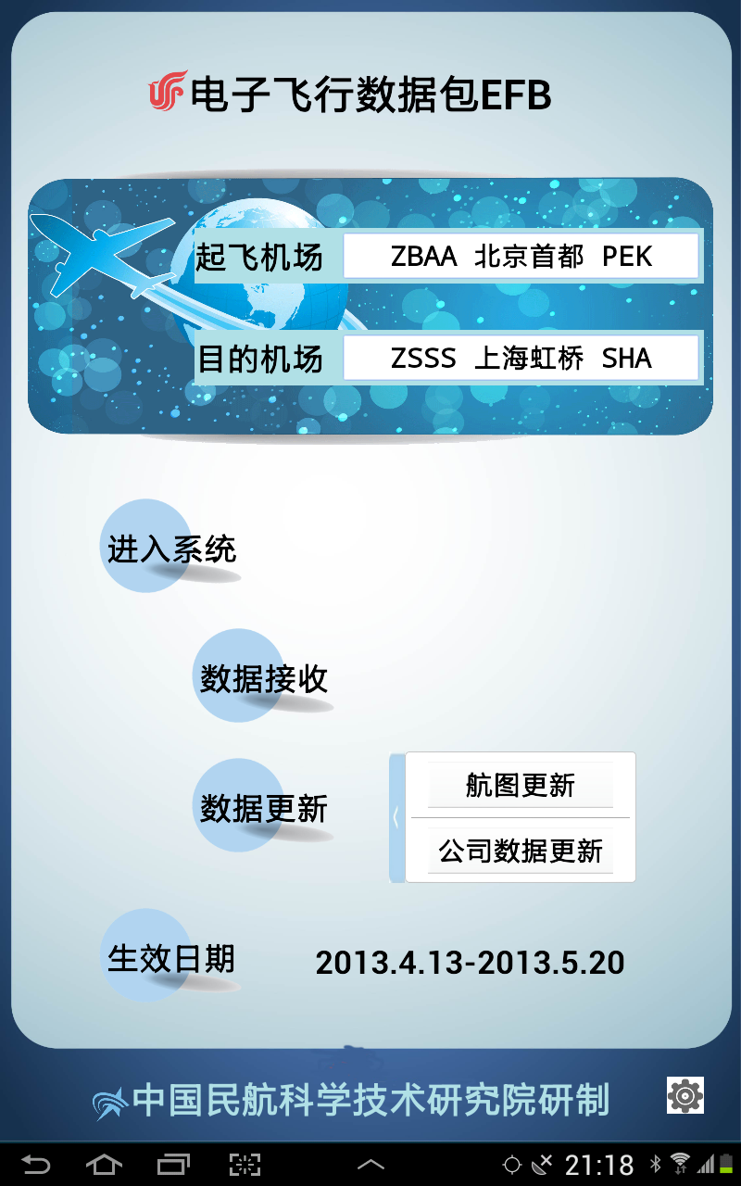

图 16 Android电子飞行包功能

## 2.6 本章小结

本章分别对IOS平台上的Jeppesen Mobile FliteDeck、Seattle Avionics的FlyQ EFB、GlobalNavSource EFB和Avplan EFB的功能进行了简单的介绍，在分析总结了它们各自的功能特点之后，指出了它们的某些功能并不能满足民航对于电子飞行包的需求，最后介绍了本文基于Android平台的电子飞行包的功能。

# 第三章 系统设计与实现

本文的基于Android平台的电子飞行包设计与实现，包括Android端的电子飞行包软件系统的设计与实现和地面支持系统的设计与实现。Android端电子飞行包主要包括文档的快速查询和阅览、文档的增量更新和版本维护、性能计算、机场滑跑导航、飞机飞行导航和电子化检查单等功能。地面支持系统主要是导航数据导入数据库和导航数据对比。本文的基于Android平台的电子飞行包系统以及导航数据库系统的整体设计如图 17所示。

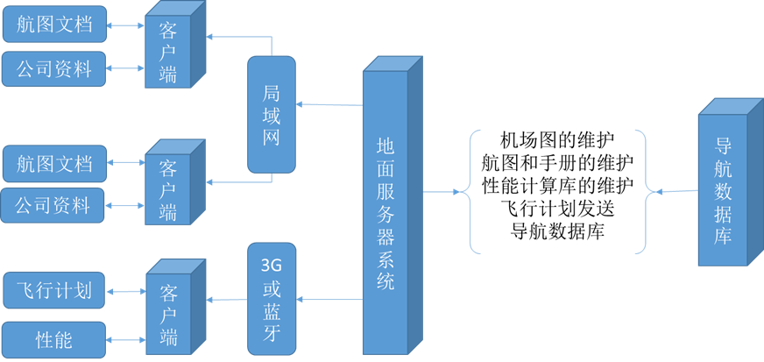

图 17 电子飞行包整体设计

## 3.1 航图快速查阅的设计与实现

电子飞行包发展初期，最基本的功能就是将纸质的航空图表等资料电子化。使用电子飞行包来查看资料可以减少纸质航图资料的使用，有利于无纸化机舱的发展，同时能让工作人员从繁琐的航图更新任务中解脱，减少航图更新过程中的错误而引起的飞行延迟等。电子飞行包在减轻飞行员的工作量的同时，也能减少机舱的负载，提高飞行的安全性。

### 3.1.1 航空图表查阅设计

电子飞行包最基本的功能就是提供航空图表的查阅，航空图表快速查阅功能设计的优劣直接关乎到整个电子飞行包系统设计的成败。在本文基于Android平台的电子飞行包系统中，航图的快速查询将分为数据准备和界面设计。航空图表的数据准备主要是需要获取每个机场的航空图表和AIP。

目前大部分的电子飞行包产品航图展示部分采用了根据航图的类型进行分类展示。以Jeppesen FliteDeck为例，它将航图分为REF（非程序性图表）、CO（公司资料）、STAR（标准航站进场图）、APP（进近图）、TAXI（滑行图表）和SID（标准仪表离场图）。这样的分类方法需要飞行员更多的操作和查找过程，不能满足中国民航科学技术研究院的需求，民航希望在电子飞行包中航图查阅的设计能够更加直观方便。所以，在本文的电子飞行包航图查阅中，将会对航图根据飞机的飞行阶段进行分类展示，同时还将公司资料分为运行手册、规章标准和机型手册。

每一个机场都有各自的航空图表，按照飞行阶段可以将航图分为标准仪表进场图，标准仪表离场图，放油区图，机场图_停机位置图，机场障碍物图_精密进近地形图，近图_RNAV_RNP_RADAR_GPS_GNSS，目视进近图，区域图_空中走廊_放油区图，仪表进近图，仪表进近图_ILS，仪表进近图_NDB，仪表进近图_VOR，机场AIP，目视离场图。每一种飞行阶段的航空图表都有一个唯一的类型编号标识，如表 2所示。

表 2 航空图表类型编号

|  |  |
| --- | --- |
| 类型编号 | 类型 |
| 1 | 标准仪表进场图 |
| 2 | 标准仪表离场图 |
| 3 | 放油区图 |
| 4 | 机场图_停机位置图 |
| 5 | 机场障碍物图_精密进近地形图 |
| 6 | 近图_RNAV_RNP_RADAR_GPS_GNSS |
| 7 | 目视进近图 |
| 8 | 区域图_空中走廊_放油区图 |
| 9 | 仪表进近图 |
| 10 | 仪表进近图_ILS |
| 11 | 仪表进近图_NDB |
| 12 | 仪表进近图_VOR |
| 13 | 机场AIP |
| 54 | 目视离场图 |

并不是每一个机场都有所有种类的航空图表，为了快速的对航空图表进行检索和展示，需要将机场的航空图表按照飞行阶段展示，方便检索。每一个机场的所有航空图表将放在以机场四字代码为名字的文件夹下，比如北京首都机场的四字代码为ZBAA，那么就会把北京首都机场的所有航空图表都放在ZBAA文件夹下。只是简单的将航空图表简单的组织在一起并不能让飞行员快速的查找到航空图表，为了方便飞行员查找需要分门别类的将机场的航图区分开来，在每一个机场航图文件夹下还会有一个index.txt的文件。这个index.txt文件的每一行是用两个制表符隔开的字符串，字符串从左到右的含义分别是航空图表的文件名、航空图表的类型编号和航空图表的名字。

以北京首都机场仪表进近图为例，文件名字为ZBAA-5HP.pdf，航空图表名字为ILS RWY36L，那么在index.txt文件中就会有ZBAA-5HP.pdf、10和ILS RWY36L这条数据信息，中间以制表符分开，方便查询。

当飞行员检索某个机场的航图资料时，只要读取index.txt文件的内容就可以以飞行阶段的名字作为一级菜单，具体的航图的名字为二级菜单展示，而且对于每一类航空图表还有字母编号，按照字母编号的顺序展示航空图表，能帮助飞行员更加快速的查阅。

在航空图表的快速查阅方面，飞行员可以使用机场的名称、四字代码或者三字代码搜索。除航空图表外，在本文设计的基于Android平台的电子飞行包系统中，还为某一次飞行的起飞机场和降落机场的航空图表，设置了单独的航空图表页面。航空图表查阅的的设计如图 18所示。

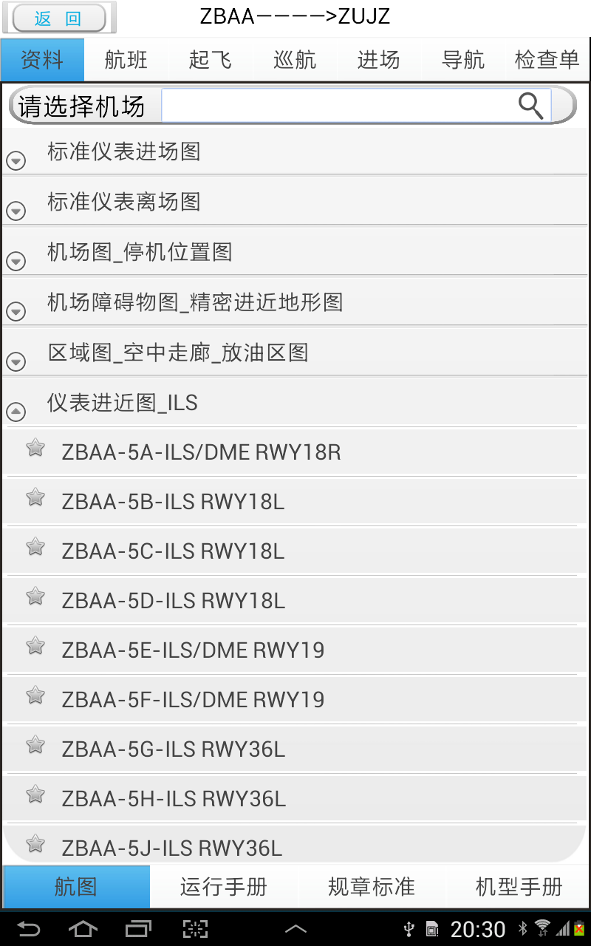

图 18 航空图表查阅

### 3.1.2 航空图表查阅实现

在航空图表的展示部分使用了Android系统的ListView和ExpandableListView控件[[17]]。同时还需要给ExpandableListView自定义Adapter来进行层级菜单的展示和刷新。航空图表的阅览功能模块需要使用Android平台上的PDF阅读器。在Android平台上有多种开源的PDF阅读器可供选择，比如VuDroid、DroidReader、APV pdf viewer、Apdfviewer和MuPDF。它们的对比情况，如表 3所示。

表 3 Android平台上的开源PDF阅读器对比

|  |  |  |  |  |  |
| --- | --- | --- | --- | --- | --- |
|  | Vudroid | DroidReader | APV | Apdfviewer | MuPDF |
| 支持格式 | djvu，pdf | pdf | Pdf | pdf | xps，pdf |
| 大文件读取 | 慢 | 慢 | 快 | 慢 | 快 |
| 兼容性 | 好 | 差 | 好 | 好 | 好 |
| 活跃度 | 差 | 差 | 差 | 差 | 好 |

MuPDF是Artifex Software Inc研发的开源PDF读取库，通过简单配置，MuPDF就能够快速完成PDF的读取和解析任务。通过上图的对比可知，MuPDF对于PDF格式的解析兼容性好、大文件读取比较快同时还有一个比较强大的维护团队，比较适合在Android平台的电子飞行包系统上阅览航空图表。

将MuPDF与目前比较流行的PDF阅读Adobe Reader和福昕阅读器进行对比。下面以北京首都机场区域图zbaa-1aP.pdf为例，测试平台为三星GT-8000平板电脑，分别用Adobe Reader、福昕阅读器和MuPDF阅读器打开，对比结果经过多次测试取平均值。对比结果如表 4所示。

表 4 MuPDF、Adobe Reader和福昕阅读器对比

|  |  |  |  |
| --- | --- | --- | --- |
|  | MuPDF | Adobe Reader | 福昕阅读器 |
| 打开时间 | 2s左右 | 5s左右 | 5s左右 |
| 缩放渲染时间 | 1s | 5s左右 | 5s左右 |

通过上表的对比可知，MuPDF打开文件的速度和缩放渲染图片的速度比Adobe Reader和福昕阅读器要快。

在将MuPDF集成到电子飞行包系统中的时候，遇到了内存溢出的问题。经过查看调试信息可知，是由于打开大的PDF文件使得bitmap占用了过多的内存导致的。通过及时回收内存和增大应用程序能够使用的内存空间，解决了内存溢出的问题。MuPDF展示航图如图 19所示。

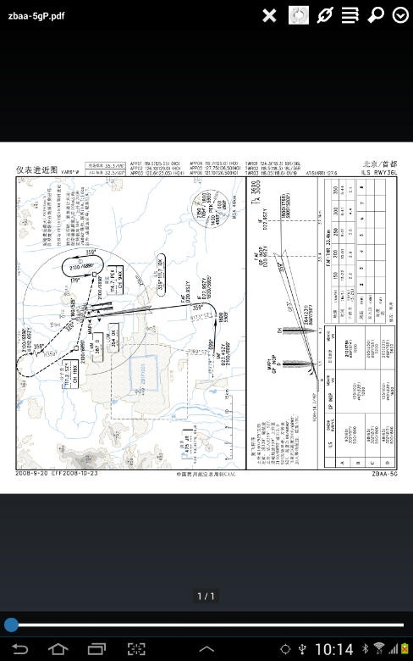

图 19 MuPDF展示航图

## 3.2 性能计算设计与实现

近年来飞行手册(AFM)中的性能数据趋于软件形式提供，该软件作为AFM的一部分需要经过适航审查。因此，对性能软件的计算方法、可靠性和健壮性提出了更高的要求[[18]]。

起飞性能计算是飞行性能计算较为复杂的部分之一，计算结果直接影响研发进度、适航取证以及飞行安全，受到飞机设计、适航当局和运营商三方的密切关注。

本节性能计算以北京首都机场起飞性能计算为例，根据机场不同的跑道、飞机的空调是否打开、防冰是否打开、道面是干的还是湿的、襟翼是多少以及风速是多少来计算出温度、重量、速度以及限定条件等结果。以便飞行员进行对照比较，根据比较结果，会在飞行过程中，对某些方面进行特别的注意或者采取特别的措施，保证起飞的正常。

### 3.2.1 起飞性能计算的设计

起飞阶段(大约3分钟)、进近着陆(大约8分钟)是航空器最容易发生重大飞行事故的阶段，民航界称其为“黑色11分钟”。在起飞滑跑阶段发生特殊情况的机率相当大。2001年10月8日，一架斯堪的纳维亚航空公司的麦道80客机在米兰利那特机场起飞时，机场附近因有雾能见度较差，飞机为躲避一架轻型飞机而转向，撞上了附近的建筑物失事，据官方估计至少有100人死亡；由此可见飞机起飞阶段是事故多发段，所以研究飞机起飞阶段的起飞性能非常重要，特别是加强机组飞行性能方面知识的培训[[19]]。

安全性和经济性是民航运输飞行的生命，怎样在保证安全性的条件下提高经济性是民航运输飞行研究的重点。民用飞机的起飞性能对飞行安全和运营经济性都有重大影响，是飞机性能的一个重要组成部分。起飞过程中，在安全性方面，据统计表明，起飞段和收襟翼的促使爬升段时间仅占平均总航班的2%，而发生事故的次数却高达总事故的21.8％，；在经济性方面，飞机的起飞重量受飞机、机场、气象等多种因素的影响，从而限制了飞机的业载，影响运输经济性。所以研究飞机起飞阶段的性能对保证飞行安全和提高经济效益均有重大意义。

起飞性能计算公式复杂，并不适合在移动端实现。而且起飞性能的计算公式也在不断的优化，如果每次因为起飞性能计算公式的优化改进就要重新发布一个版本的电子飞行包系统，那么维护成本是很高的。

鉴于上述问题，起飞性能计算将采取地面起飞性能计算系统生成性能计算数据的数据库，移动端采取查询数据库的方式进行性能计算结果的展示，这样，当起飞性能计算的过程进行了优化的时候，只需要将新的数据库文件拷贝到Android移动端就可以了。

地面性能计算系统能够直接导出的数据库是Access的数据库，在Android移动端是不能够直接调用Access里面的数据的，Android移动端可以直接使用的数据库文件是Sqlite数据库文件。这就需要将Access数据库里面的数据转换成Sqlite数据库里面的数据，然后设计良好的用户计算参数输入界面并展示计算结果。

根据民航的需求，起飞性能查询的条件为跑道、空调、防冰、道面、襟翼和风速。飞行员可以输入温度进行查询，查询的结果是重量、速度和限定条件。如果输入重量进行查询，那么查询的结果就是温度、速度和限定条件。

需要注意的是，在起飞性能查询时，跑道、空调、防冰、道面、襟翼和风速的数据需要从数据库中获取，而且当选择某一条件比如跑道，就需要对其他项的数据比如空调、道面进行过滤更新。

性能计算结果展示如图 20所示。

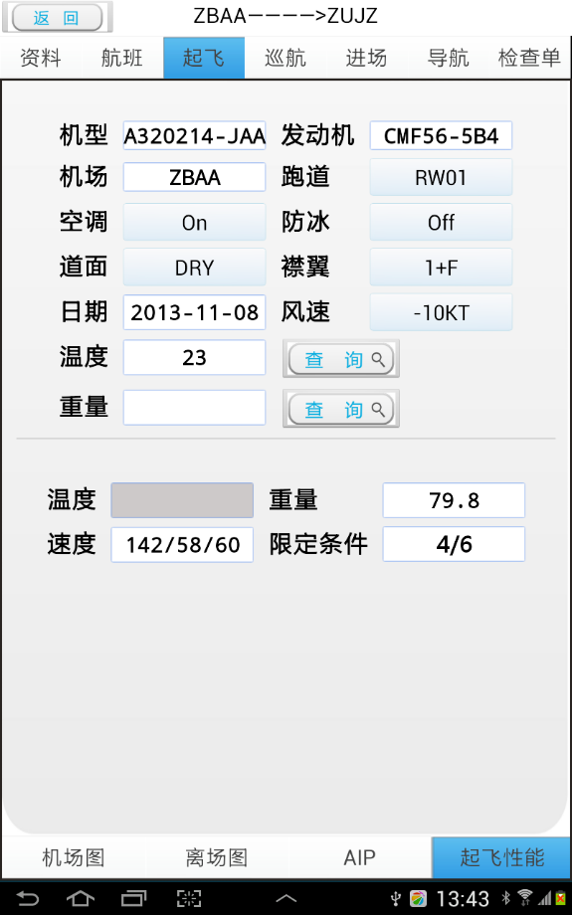

图 20 起飞性能计算

### 3.2.2 起飞性能计算的实现

机场桌面系统中性能计算的结果保存在Access数据库中，Access数据库也是在本系统设计中能得到的数据，为了能够在Android平台上直接使用数据库的数据，需要将Access数据库转化成Sqlite数据库。

Access数据库转化成Sqlite数据库的步骤为：首先使用DB2MYSQL软件来生成对应的SQL代码。DB2MYSQL是一个数据文件转化软件，它可以自动底地将一个ACCESS数据库文件转化为对应的SQL代码。它是一款可广泛应用于ACCESS数据库转换为MYSQL或其他类型的SQL数据库的软件。

DB2MYSQL能够实现可视化操作数据库，转换界面非常简单明了，可轻松实现ACCESS数据库转换为MYSQL数据库。如果想要将SQL SERVER的数据库转换到MYSQL，也可以使用这个软件，具体操作是先使用SQL SERVER的“导入和导出数据”将SQL SERVER数据导出到ACCESS文件，然后再将ACCESS文件导出为MYSQL语句[[20]]。

运行转换功能后，系统会生成两个输出，一个是在屏幕界面上将转换后的SQL语句输出，另外还会在输出目录下自动生成一个后缀为.SQL的文本文件，里面会记录生成的SQL语句。

根据民航提供的Access数据库文件，起飞性能数据库表项如表 5所示：

表 5 起飞性能数据库表设计

|  |  |  |
| --- | --- | --- |
| 表项 | 类型 | 备注 |
| ID | INT | 主键，自动递增 |
| Aircraft | char(13) | 机型 |
| Engine | char(18) | 发动机类型 |
| Airport | char(4) | 机场 |
| AirportElev | INT | 机场编码 |
| TORA | INT |  |
| TODA | INT |  |
| RunwaySlope | char(6) |  |
| ASDA | INT |  |
| Runway | varchar(4) | 跑道（RW01等） |
| Obstacle | char(2) |  |
| VersionDate | char(18) |  |
| QNH | INT |  |
| AirCond | char(3) | 空调开关（ON、OFF） |
| AntiIcing | char(3) | 防冰（On/Off） |
| PCN | char(10) |  |
| Dry | char(3) | 道面（DRY，WET） |
| OATC | INT | 温度 |
| Weight | varchar(11) | 重量 |
| Limitation | char(3) | 限定条件 |
| Velocity | varchar(9) | 速度 |
| CONF | varchar(3) | 襟翼 |
| WIND | INT | 风速（-10KT，0KT，10KT） |
| DataSource | char(4) | 数据来源 |

获取得到起飞性能数据库表项之后，就可以在桌面系统上，进入命令行，创建数据库，在数据库里创建数据库表。就可以将数据导入数据库生成Sqlite数据库。将起飞性能数据导入Sqlite数据库中，需要先创建数据库表，然后使用.read命令将生成的Performances.sql文件导入到数据库中[[21]]。将数据导入Sqlite数据库的过程如图 21所示。

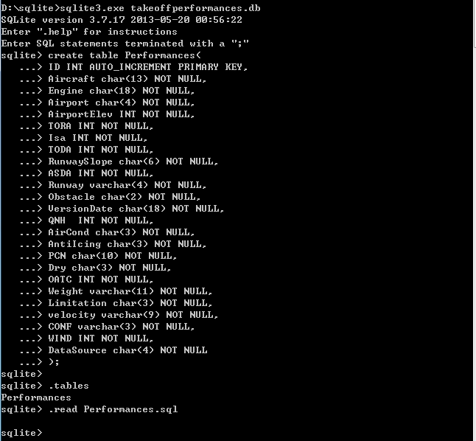

图 21 通过sql语句导入数据到sqlite数据库

## 3.3 机场飞机滑跑导航设计与实现

传统的飞机在机场的导航方式，还是需要飞行员记住跑道和其他机场的位置。但是由于在导航过程中，导航信息传递错误或者飞行员路线记忆错误容易引起飞机滑跑脱离应该滑行的路线。本节的机场飞机滑行导航可以帮助飞行员在机场滑跑过程中查看飞机在机场地图上的实时的位置，以此来判断飞机是否已经偏离应该滑跑的路线。

### 3.3.1 机场飞机滑跑导航设计

如果飞机的滑行路线和飞机的位置可以在电子飞行包系统中展示来，那么就可以给飞行员导航提醒，对飞机在机场的滑跑安全的提升有重要意义。

电子飞行包（EFB）系统中的机场导航功能和飞行导航功能需要利用Android设备获得的GPS定位信息，将飞机的位置展示在地图上，同时还需要在地图上进行路径的标注，地点的提示等。以Android设备为平台，将GPS（全球定位系统）和移动GIS(移动地理信息系统)结合使用[[22]]，就能都够实现上述机场导航和飞行导航的功能。

地理信息系统(Geographic Information Systemm，GIS)是一种为了获取、存储、检索、分析和显示空间定位数据而建立的计算机化的数据库管理系统（1998年，美国国家地理信息与分析中心定义[[23]]）。近年来，移动领域的发展催生了移动GIS行业，移动GIS已经成为GIS研究的重要应用领域。利用Android设备自带的GPS模块来获取飞机的位置，并将位置信息等展示在移动GIS地图上，就可以实时的看到飞机的位置。

在国外，移动GIS发展起步较早，社会的各个领域都有成功的应用，形成了不少企业级的应用解决方案，领先的GIS厂商都有自己的移动GIS产品[[24]]。目前市场上较常使用的移动GIS软件有ESRI、MapInfo、Autodesk等公司的产品。国内移动GIS软件的研发也不断发展，主要包括了北京超图eSuperMap、北京图灵Smart In Hand、合众思壮公司掌上经纬通等[[25]]。

移动GIS中的地图有瓦片地图和矢量地图之分，瓦片地图是将地图按照多个不同的比例尺，裁剪成小正方形，以GIF、JPG、PNG等形式存储起来，当要展示地图的时候，计算出需要展示的图形块和将图形块展示在屏幕上的行数和列数，实现地图的快速加载。矢量地图就是画出来的点线区文件，它保存的时候占用的空间小，不失真。下面对比了商业移动GIS平台SuperMap，ArcGIS和开源移动GIS平台OSMAND和OSMDroid这四款移动GIS系统。

本文对OSMAND、OSMDROID、SuperMap GIS和Argc GIS进行了对比分析。对比结果如表 6所示。

表 6 移动GIS对比

|  |  |  |  |  |
| --- | --- | --- | --- | --- |
|  | SuperMap | ArcGIS | OSMAND | OSMDroid |
| 地图格式 | 瓦片地图  矢量地图 | 瓦片地图  矢量地图 | 瓦片地图  矢量地图 | 瓦片地图 |
| 地图编辑软件 | 有 | 有 | 无 | 无 |
| 是否开源 | 否 | 否 | 是 | 是 |
| 地图格式 | smwu | shp | png、osm | png |
| 是否开源 | 否 | 否 | 是 | 是 |
| 地图来源 | 用户可以绘制 | 用户可以绘制 | OpenStreetMap | OpenStreetMap |

通过上表的对比可知，开源移动GIS OSMAND和OSMDROID桌面地图编辑软件匮乏，不太适合电子飞行包系统对于地图频繁编辑更新的需求。SuperMap GIS和Argc GIS是比较好的商业移动GIS平台，两者之间的地图格式可以互相的转换。但是基于目前大部分的可以使用机场地图都是基于SuperMap的，所以在飞机机场导航部分，使用SuperMap的SuperMap iMobile比较合适[[26]]。

本文设计的电子飞行包中的飞机在机场的滑跑导航主要是飞机在机场滑行的过程中，根据控中心发送的命令将该飞机在机场应该滑行的路径画出来。

### 3.3.2 机场飞机滑跑导航实现

下图以北京首都机场为例，当驾驶员被指挥沿着跑道H、跑T1、跑道A0和跑道F进行滑跑的时候，需要在地图上画出相应的路线和飞机所在的位置，这样飞行员就能够实时得知飞机滑行的位置是否偏离导航路线，从而能尽快做出路线修正措施。如图 22的北京首都机场跑道路线图。

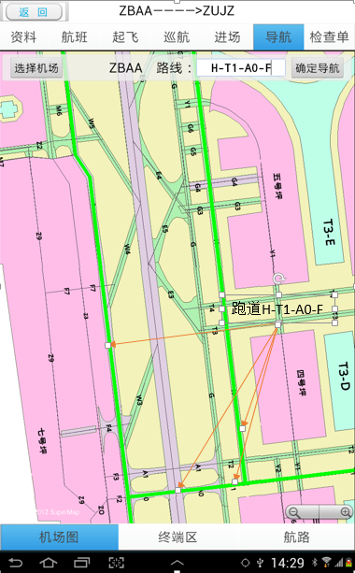

图 22 北京首都机场导航图

获取飞机的位置使用了GPS定位，Android系统中有比较完备的接口，主要是通过LocationManager来判断Android设备的GPS模块是否已经打开，如果已经打开，那么可以直接进行GPS信息的获取，如果没有打开，那么会跳转到GPS信息打开页面。同时需要使用SuperMap的Android端GIS系统在它的图层上进行绘制，主要步骤是首先获取地图的MapControl，然后获取到拥有跑道的图层，从这个图层上获取数据矢量集，然后根据输入的跑道的编号进行数据信息的查询，得到每条跑道的记录集合，然后把线路画在另外的一个图层上，飞行员的位置则绘制在TrackingLayer图层上。如图 23所示。

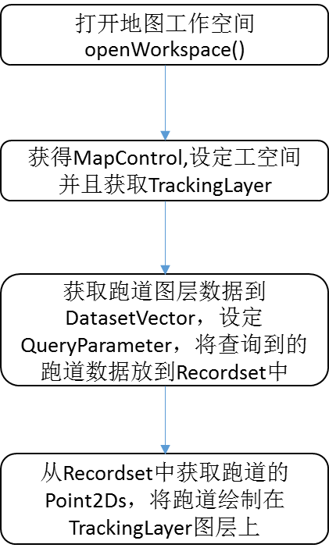

图 23 跑道绘制过程

电子飞行包系统中的机场飞机滑跑导航功能能够帮助驾驶员在大雾或者大雨等恶劣天气很难判断路线的时候，清楚的获得飞机的位置，在正确的跑道路线上降落滑跑。

## 3.4 飞行计划导航

在本文的基于Android平台的电子飞行包设计与实现中，飞行计划导航是相比于目前的电子飞行包系统，比较有特点的功能。它可以将传统的飞行计划信息电子化并与移动GIS系统结合，以图形化的方式将飞行计划展示出来，实现基于位置的飞行计划信息查看和飞行导航。通过使用这种基于信息的飞行计划导航，使得整个飞行过程中的飞行计划一目了然，特别适合机舱驾驶员在飞行任务中进行正常飞行导航。

### 3.4.1 飞行计划导航设计

飞行计划是指在每次航班飞行前，都应当根据具体的气象资料、航行情报、航空器性能、空中领航和航行规则计算出确定可带的商载以及完成本次航班飞行所需的飞行时间和燃油油量，其目的是为了保证航班飞行的安全性和提高运营的经济性[[27]]。

飞行计划的主要内容是确定最大起飞重量和最大着陆重量，以便尽可能提高商载能力。根据需要选定飞行剖面中各段的速度和高度，以便节约燃油。计算各飞行阶段所需要的燃油量和时间，并由此得到该航班飞行所需的总燃油量和总时间。给出的有关航路资料，包括航路点的位置、经纬度、导航设备的电台频率、呼号、各航段的航路代号、各航段的航向、距离等。

同时飞行计划在一套完整的空中交通管制系统中居于十分重要的地位。根据飞行计划，航路信息，飞机性能参数可以预测一定时间飞机将要到达的物理位置，为冲突告警提供可靠判据；飞行计划与航迹的自动耦合，减轻了管制员的操作负担，而且可以使管制人员直观了解航空器的飞行意向，从而做出正确的指挥决策；根据飞行计划的航路信息，可以判断当前航空器是否偏航；还可以根据飞行计划生成计划航迹，这项功能对于航空器经过雷达盲区是很有意义的，此时可以给管制人员提供合理的参考[[28]]。

航空图表大部分都是1页，不需要翻页等操作，而飞行计划是有多页的，并且飞行计划在飞行过程中使用非常的频繁，所以在查阅信息时，电子化飞行计划的查阅并不一定比纸质飞行计划的查阅更加的节省时间。

一项对10位26岁到48岁之间的飞行员使用纸质资料和电子飞行包获取需要的信息所花费的时间的调研，纸质资料使用了Jeppeen公司标准的航图等资料，电子飞行包系统使用了JeppView FliteDeck（JPFD），并将需要的信息分为查阅比较容易、查阅不容易和查阅比较难。通过对比可知，在工作量比较小的时候，通过纸质资料和电子飞行包获取需要的信息的所花费的时间差不多，而当工作量增大的时候，使用电子飞行包查阅所需信息所花费的时间会超过直接使用纸质材料查阅信息需要的时间。测试结果如图 24所示。

所以在飞行员飞行过程中，如果只是简单的将飞行计划进行电子化，需要飞行员每次使用的时候都去翻阅，那么查阅飞行计划的效率会比直接查阅纸质的飞行计划需要更多的时间。

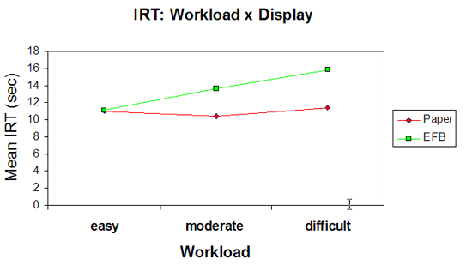

图 24 通过纸质资料和EFB进行信息获取时间对比

为了方便飞行员查阅飞行计划，将飞行计划的展示分为两部分：飞行计划内容的展示和飞行计划与移动GIS结合信息的展示。

飞行计划内容的展示将以放行单、飞行计划、航行通告和气象信息四个部分展示，通过将飞行计划中的内容进行提取展示，当用户需要查询信息时，可以直接在电子飞行包系统中查找，然后直接跳转到飞行计划相应的页码。如图 25所示。

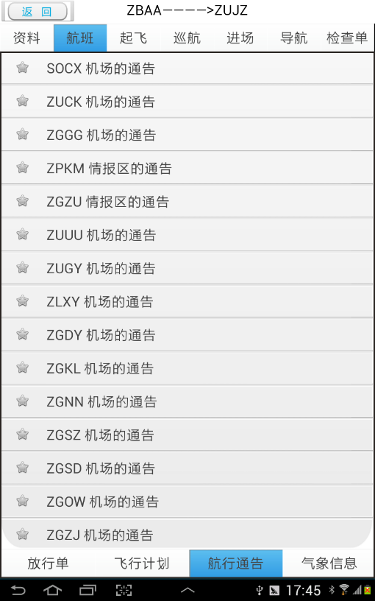

图 25 飞行计划展示

飞行计划与移动GIS结合，通过GPS获得飞机的位置，将飞机的位置显示在地图上，并且基于飞行计划导航的上下文可以进行航路点信息如天气、油耗等信息的查询。

在导航的过程中，会将飞机飞行过程中的GPS信息如经纬度和高度保存起来，可以待飞机降落之后，将飞机的飞行路径进行回放，同时这也是一个可以扩展的接口，当民航ADS-B设备在全国广泛的推广开时，可以很方便的使用这个接口将飞机的位置信息发送出去。

本设计中，将会解析飞行计划中的航路点和情报区的内容，并将各航路点和情报区的信息提取出来，与SuperMap移动GIS结合，以图形化的方式展示飞行计划，进行飞行计划导航[[29]]。

### 3.4.2 飞行计划导航实现

飞行计划内容的展示会在地面系统中把飞行计划的放行单、飞行计划和气象信息的页码解析出来，连同飞行计划文档一起发送到电子飞行包平板上，这样就可以实现放行单、飞行计划和气象信息跳转到正确的页码。航行通告会复杂一些，在飞行计划文档中有多个航行通告，这样就需要在地面系统中将飞行计划中的航行通告和相应的航行通告的页码一起提取出来发送到Android平板上，供飞行计划文档查看时使用。

飞行计划导航部分采用了桌面系统对飞行计划进行分析，生成飞行计划数据库，然后通过3G网络或者蓝牙将数据传送到Android平台上，数据库会在导航功能部分跟SuperMap GIS系统进行结合，以图形化的方式快速的将飞行计划展示出来。制作流程图如图 26所示：

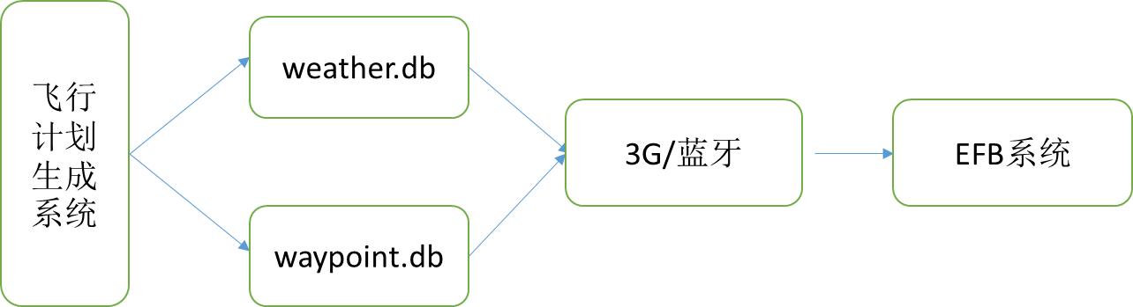

图 26 飞行计划制作流程

两个数据库文件Weather.db和Waypoint.db里面的数据是从飞行计划里面提取出来的，里面包含了飞机飞行过程中的重要的数据。其中在Weather.db数据库中有一个表Weather，里面放置了飞行过程中航路点FL、W/S和T数据，并不是所有的航路点都有这些数据，Weather.db数据库的表项，如表 7所示。

表 7 Weather.db数据库表项

|  |  |  |
| --- | --- | --- |
| 表项 | 类型 | 备注 |
| ID | INT | 主键，自动递增 |
| PointName | varchar(10) | 航路点名字 |
| FL1H | varchar(3) |  |
| FL1WD | varchar(3) |  |
| FL1WS | varchar(2) |  |
| FL1T | varchar(3) |  |
| FL2H | varchar(3) |  |
| FL2WD | varchar(3) |  |
| FL2WS | varchar(2) |  |
| FL2T | varchar(3) |  |
| FL3H | varchar(3) |  |
| FL3WD | varchar(3) |  |
| FL3WS | varchar(2) |  |
| FL3T | varchar(3) |  |
| FL4H | varchar(3) |  |
| FL4WD | varchar(3) |  |
| FL4WS | varchar(2) |  |
| FL4T | varchar(3) |  |

而在Waypoints.db数据库文件中有一个此次飞行的数据表，数据库里包含了经纬度（LAT、LON）、油耗（FUEL）和温度（TMP）等，如表 8所示。

表 8 Waypoints.db数据库表项

|  |  |  |
| --- | --- | --- |
| 表项 | 类型 | 备注 |
| ID | INT | 主键，自动递增 |
| PointName | varchar(10) | 航路点名字 |
| LAT | varchar(8) |  |
| LON | varchar(9) |  |
| TC | varchar(3) |  |
| MC | varchar(3) |  |
| TAS | varchar(3) |  |
| AirWay | varchar(6) |  |
| TMP | varchar(4) |  |
| ZND | varchar(4) |  |
| ZNT | varchar(5) |  |
| FUEL | varchar(4) |  |
| FREQ | varchar(6) |  |
| FL | varchar(3) |  |
| WIND | INT |  |
| TH | varchar(3) |  |
| GS | varchar(3) |  |
| MAC | varchar(2) |  |
| SR | varchar(1) |  |
| TRP | varchar(2) |  |
| DIST | varchar(3) |  |
| TIME | varchar(5) |  |
| REM | INT |  |

展示航线时，会调用Waypoints.db里面的航路点的名字（PointName）、经度（LON）和纬度（LAT）。将PointName保存在ArrayList里面，同时将对应的航路点的经纬度保存在SuperMap iMobile的Point2Ds类型里面，使用SuperMap iMobile的CallOut对象绘制航路点的的位置和图标。在绘制过程中需要对相邻两个航路点的经纬度差进行判断，如果相邻的两个航路点的经纬度差过于大，那么就应该在显示时让航路点一个正立显示，一个倒立显示。当点击到具体的某个航路点的时候，会调用Waypoints.db和Weather.db里面相应的航路点的信息，并使用Android PopupWindow展示航路点的信息，这样就可以在此界面上完成导航和信息查询，在此上下文下进行航路点的查询可以节省离开此导航界面，去查阅飞行计划文档的时间。

飞行计划导航可以帮助飞行员对整个飞行过程进行良好的导航。北京飞往九寨的飞行计划的航路点的信息和SuperMap GIS地图进行结合如图 27所示。

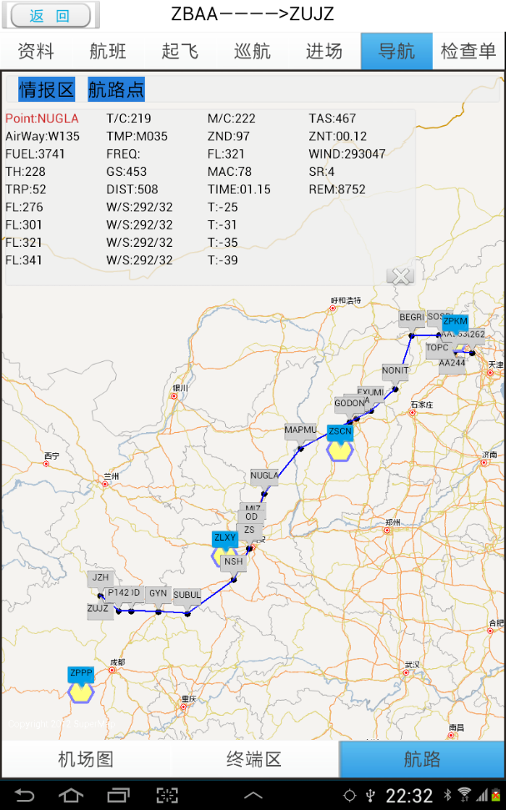

图 27 北京到九寨飞行计划导航

## 3.5 数据维护和增量更新

在电子飞行包系统未出现之前，航图资料的更新是以人工换插页的形式进行的，这样的会导致资料更新周期过长，而且容易出现更新不及时或者更新错误的情况。同时随着航空业的迅速发展，需要维护的资料文档逐年增长，航空公司的资料维护和更新任务已经非常艰巨。电子飞行包系统作为航图资料电子化的平台，需要解决资料管理和更新的问题，使用SVN的特点可以有效的解决对文档的版本控制和增量更新的问题。

### 3.5.1 数据维护和增量更新设计

SVN是一款免费的、开源的版本控制软件。SVN管理随时间改变的数据，这些数据放置在一个版本库(repository)中。这个版本库很像一个普通的文件服务器，但是它会记录每一次文件和目录的改动，这样就可以把数据恢复到旧的版本，或是浏览数据的变动历史[[30]]，版本控制主要涉及如下概念：

（1）版本、版本项。版本代表一个演化对象的状态，版本项是版本代表的实体。

（2）增量。多个版本会共享版本项的某些部分，对版本的保存只要存储不同版本间的差异，这种差异即增量。

（3）版本规则。创建、删除、合并、选择版本的策略。

（4）粒度。版本项的范围，可以是文件、目录或两者兼有。

（5）工作区和事务处理。工作区是进行并行开发的开发者的工作场所或存储空间，它被广泛应用于检入/检出模式。事务是一段时间内的版本变化，事务的特点是整体性，即版本的变化是全变或都不变[[31]]。

尽管SVN是为大型分布式的代码管理而生，但是稍加转变就能成为航空公司文档管理很好的工具。航空公司内部多个工作人员可以同时对航图和手册等资料文件进行修改，并将修改及时提交至服务器（数据仓库），省去了为了控制文档版本的额外开销，如交接、人为定制文档版本等工作。飞行驾驶员可以在每次飞行前将文档更新到最新的版本，保证航图和手册的正确性，因为SVN版本控制中增量的概念[[32]]，所以每次只会对跟Android设备上那些不同的文档进行更新，更新速度大大提升。

SVN的使用离不开SVN服务器对数据的版本控制。SVN服务器可以有如下几种选择：CollabNet，SilksSVN，VisualSVN Server，这些都是不同的组织利用同一SVN内核开发的SVN 的不同版本，在电子飞行包系统设计中将会使用VisualSVN Server，因为它集成了Apache组件，使得客户端可以通过HTTP协议访问服务器，同时还提供了图形化的管理界面，更加适合用户的使用[[33]]，Android端使用SVN客户端OASVN。

在电子飞行包系统中，航图等文档的管理、维护和更新使用了SVN版本管理方法。它主要包括桌面SVN服务器和SVN客户端的安装和使用以及Android端OASVN客户端的集成使用。在Visual SVN Server中需要建立的仓库有飞行计划仓库Flyplan、机场航空图表仓库Airport、机场资料仓库Company和性能计算数据库仓库等。飞行计划仓库Flyplan中主要放飞行计划文档和飞行计划信息数据库，航空图表仓库Airport则放置机场航空图表，机场资料仓库Company里放置了公司资料如运行手册、规章标准和机型手册。SVN使用方式如图 28所示。

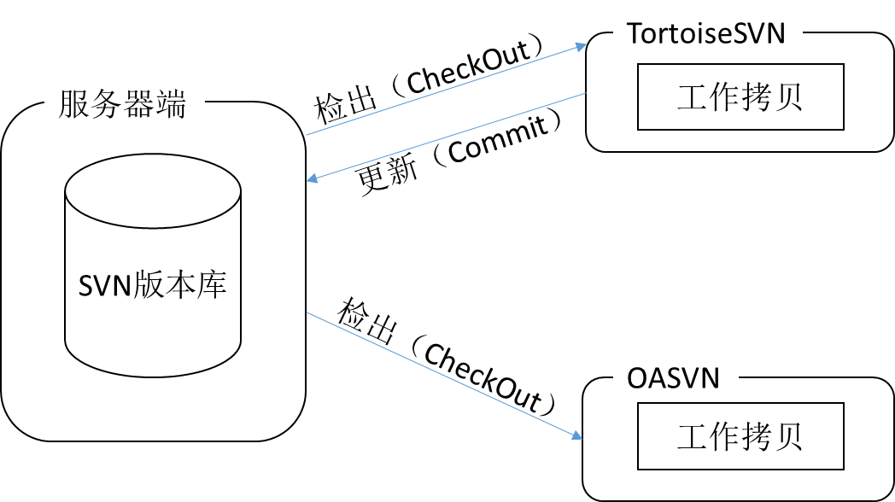

图 28 电子飞行包SVN使用方式

SVN并非新兴事物，在电子飞行包系统中加入SVN版本控制和增量更新的功能，可以提高航空公司资料更新和维护的效率，也是SVN的全新应用。

### 3.5.2 Visual SVN Server服务器数据仓库部署

在电子飞行包系统中，文档管理和更新SVN服务器最终使用了Visual SVN Server，并使用了TortoiseSVN客户端软件来增加、删除和修改文档。TortoiseSVN 是扩展Windows Shell的一套工具，可以看作Windows资源管理器的插件，安装之后Windows就可以识别SVN的工作目录。

在Windows平台上，可以很容易的安装Visual SVN Server和TortoiseSVN。安装完Visual SVN Server之后就可以使用VisualSVN Server Manager创建数据仓库、用户组和用户，并为用户设置访问权限。向Visual SVN Server中导入数据的方式有两种，使用Visual SVN Manager提供的加入文件或文件夹的功能和TortoiseSVN提供的加入文件或文件夹的功能。在基于Android平台的电子飞行包设计与实现中，将完全采用TortoiseSVN来管理Visual SVN Server上面的数据。VisualSVN上数据仓库的建立如图 29所示。

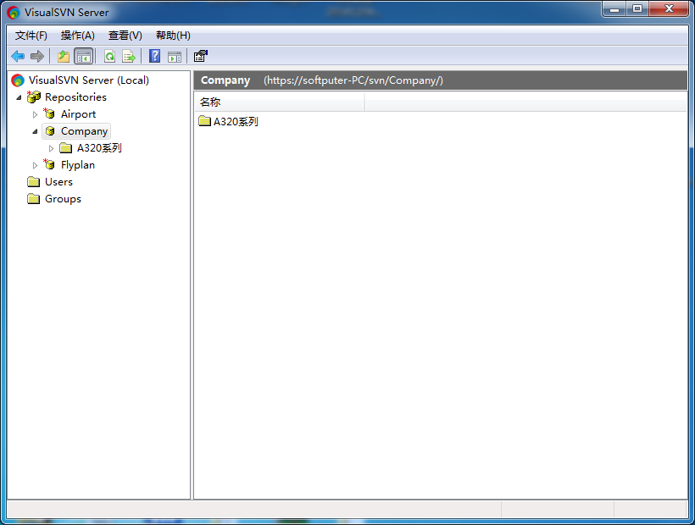

图 29 Visual SVN Manager仓库创建

### 3.5.3 OASVN航图资料更新

在Android平台上，主要靠OASVN来实现文档的增量更新。OASVN项目主要分为四个模块：数据库模块、模型模块、UI模块和Application模块。在电子飞行包系统的设计与实现中，主要是使用Application模块调用OASVN的文件更新功能，同时还会定制SVN设置界面。

（1）OASVNApplication实现增量更新

Application和Activity，Service一样是Android框架的一个系统组件，当Android程序启动时系统会创建一个Application对象，用来存储系统的一些信息。Android系统自动会为每个程序运行时创建一个Application类的对象且只创建一个，所以Application可以说是单例（Singleton）模式的一个类。Application对象的生命周期是整个程序中最长的，它的生命周期就等于这个程序的生命周期。因为它是全局的单例的，所以在不同的Activity，Service中获得的对象都是同一个对象。

OASVN中的Application类是OASVNApplication，只要在AndroidManifest.xml文件的application中配置自定义的application，就可以在任何想使用SVN功能的地方通过获得OASVNApplication对象来实现。AndroidManifest.xml文件中application的配置：android:name="com.valleytg.oasvn.android.application.OASVNApplication"。

在其他Activity中可以获得OASVNApplication对象，异步调用更新数据的函数进行数据的增量更新。更新数据的异步函数采用了CheckoutThread和UpdateThread两个异步函数，它们继承了Android平台上的轻量级异步类AsyncTask，AsyncTask简单快捷，过程可控，只需要实现onPreExecute()、doInBackground()和onPostExecute()函数就可以。通过OASVNApplication调用更新文档异步类的代码如表 9所示。

表 9 OASVN调用异步更新文档

|  |  |
| --- | --- |
| 1 | *OASVNApplication* app = (*OASVNApplication*)getApplication(); |
| 2 | app.retrieveAllConnections(); |
| 3 | *int* num=app.getAllConnections().size(); |
| 4 | for(*int* t=0;t<num;t++){ |
| 5 | final *Connection* thisConnection = app.getAllConnections().get(t); |
| 6 | app.setCurrentConnection(thisConnection); |
| 7 | *String* name=app.getCurrentConnection().getName(); |
| 8 | if(name.equalsIgnoreCase("Airport")) break; |
| 9 | } |
| 10 | app.initAuthManager(); |
| 11 | if (running == false) { |
| 12 | *HomePage*.this.running = true; |
| 13 | if (determineCheckoutState()) { |
| 14 | *UpdateThread* updateThread = new *UpdateThread*(); |
| 15 | updateThread.execute(); |
| 16 | } } |

1. OASVN界面设置

OASVN本身有相应的仓库设置界面和修改界面，为了在电子飞行包系统能够更加方便的使用系统需要的功能界面，在设计和实现OASVN的功能界面的时候，只保留了三个界面：SVN仓库浏览界面、SVN仓库添加界面和SVN仓库连接删除修改界面。特别是在SVN仓库的删除和修改界面中，将很多其他的功能加入了进来，减少了其他界面的使用。OASVN的飞行计划仓库删除和修改界面如图 30所示。

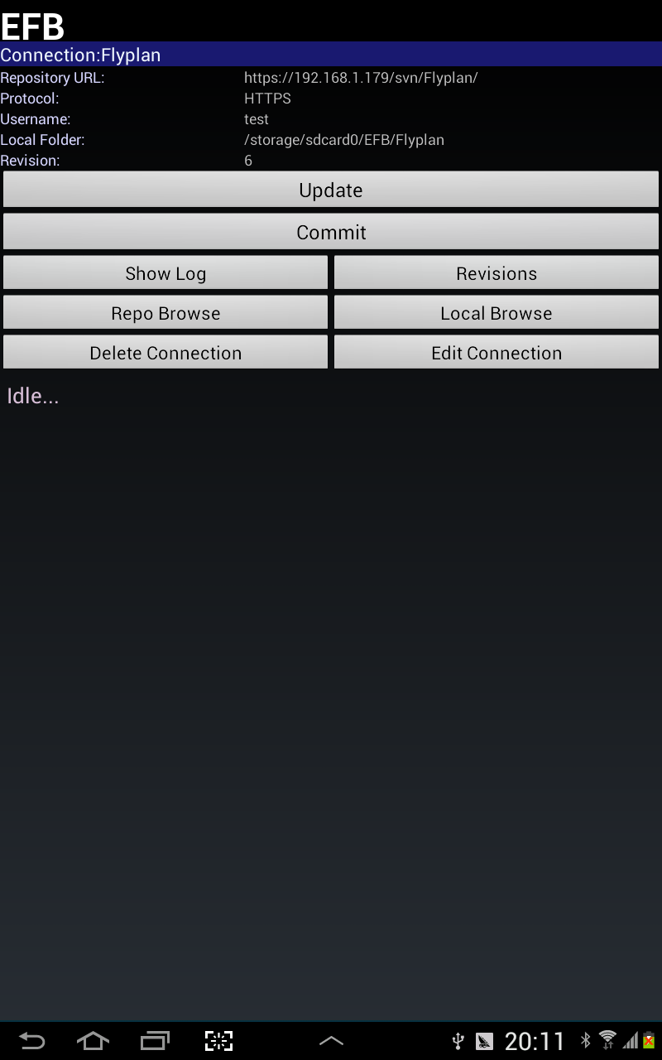

图 30 OASVN飞行计划仓库修改和删除

通过在地面支持系统中使用Visual SVN Server提供数据的版本管理和维护，Android使用OASVN客户端，实现了航图和手册的及时增量更新，避免了每次都需要花大量时间进行全部文件的拷贝。

## 3.6 全国航路图展示

在电子飞行包系统的航图资料中，全国航路图是一个大小为8.8M并且只有一个页面的PDF文档，这个PDF文档图层比较多，信息量也比较大，在Android系统上使用Adobe Reader等其他PDF阅读器都需要10秒以上的时间才能完全打开，每次缩放渲染的时间也比较长，这种情况对用户来说是很难接受的。为了满足飞行员能够快速的查看全国航路图的需求，在本文所设计的电子飞行包系统中，采用了将PDF矢量图转化成瓦片地图的技术方案，实现地图的快速查阅，同时结合GPS和地图的经纬度信息，实现定位和航行路径的绘制[[34]]。

### 3.6.1 PDF矢量图转瓦片地图

在电子飞行包系统中，实现全国航图由PDF矢量图转瓦片地图需要一定的硬件环境和软件环境。

实现的硬件环境有：Machine1（Windows操作系统，如Win7 64位）和Machine2（Linux操作系统，如Ubuntu）。

实现的软件环境有：Machine1上需要安装SuperMap iServer、GlobalMapper、SuperMap Deskpro .Net 6R和Sqlite；Machinie2需要安装分布式文件系统FastDFS。同时还需要保持Machine1和Machine2连接。

实现PDF矢量图转瓦片地图的过程为：用GlobalMapper从全国航路图的PDF文档中获取图片，存储为ECW格式，保存为a.ECW文件；启动Supermap Deskpro .Net 6R，导入a.ECW（默认给地图产生SDB数据集）；创建UDB数据集，将a.ECW复制到UDB数据集，并将UDB数据集保存为b.smwu工作空间；启动SuperMap iServer；通过IE访问iServer(htp://172.16.3.208:8090/iServer/)，将b.smwu工作空间发布到SuperMap iServer；通过IE访问iServer，设置切片功能；启动切片功能；当图片较大或切割比例较小时，生产数据较大，需要等待较多时间；另外，切片后的瓦片文件存储在FastDFS中，故Machine2需要留出足够的硬盘空间。切片完毕后，可在IE界面上通过iServer将瓦片文件下载到本地，存储为*.mbtiles文件（本质上是Sqlite数据库）。如果*.Mbtiles文件在android程序中不可用，可通过调试信息logcat查找问题。本文在切图过程中发现mbtiles数据库中的metadata表中的“crs_wkt”栏读取异常，导致无法使用切图，可以从可用的mbtiles数据库中，将“crs_wkt”栏数据拷贝并覆盖掉不可用“crs_wkt”栏数据[[35]]。

通过软硬件环境实现PDF矢量图转瓦片地图的具体实现方式如图 31所示：



图 31 PDF转瓦片地图

## 3.7 导航数据导入和对比

导航数据库是电子飞行包系统的地面支持系统中非常重要的一部分，它可以给航图的更新和飞行计划的制作提供强大的数据支持，将已有的导航数据导入数据库，对机场发来的新的数据跟数据库中的数据进行对比分析，并且更新数据库信息，但是在此导航数据库的设计与实现中，将不会讨论导航数据库对航图更新和飞行计划的支持实现，如图 32所示。

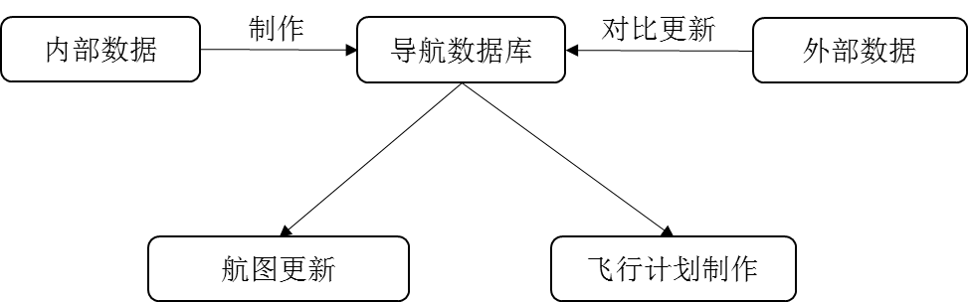

图 32 导航数据库功能

下面将从导航数据库的制作流程等方面介绍导航数据库的设计与实现。

### 3.7.1 导航数据导入和对比设计

导航数据库系统需要将民航已经有的最新的数据导入数据库，制作成Golden库，然后对获得的新的机场数据与导航数据库中的数据进行对比并展示，然后会以人工的方式对对比结果进行校验确定到底需不需要对有差别的数据更新到数据库。

本文的导航数据库的设计将分为导航数据导入数据库和导航数据的对比。

由于数据量大，民航希望能够使用停泊窗口来实现功能，这样就可以实现将停泊窗口拖放到单独的一个显示器里更加方便的查看导航数据。民航得到的导航数据是csv文件或者xls文件，此文件里面包含了所有机场的机场、跑道、离场、进场、导航台、NDB台、航路点和等待数据。首先应将机场名组织成树形列表并且可以快速检索机场，将某一个机场的导航数据展示之后，可以选择离场程序名、进场程序名和进近程序名来确定在此机场中，需要导入数据库的那些数据，如图 33所示。

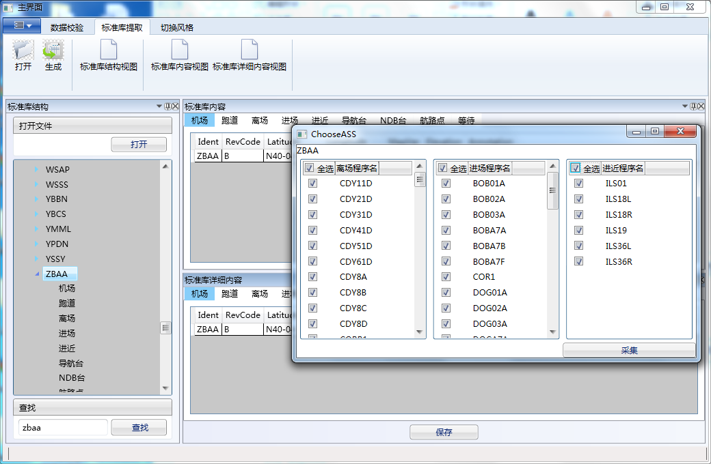

图 33 导航数据提取

导航数据的对比，需要将数据库导航数据和文件数据展示并且将对比结果展示，为了节省查看对比结果的时间，可以将每个机场的机场、跑道、离场、进场、导航台、NDB台、航路点和等待的数据的总的对比结果，比如是否增加了数据，是否有不同的数据等，在机场名的树形结构中用字母展示出来，如R表示Right，即文件中的导航数据和数据库中的导航数据是一样的，为了具体查看导航数据库的对比结果，需要一个单独的导航数据库对比结果界面展示数据。

由于机场中的每个数据表的数据比较多，为了方便查看有差异的行和单元格，将按照如下展示规则展示对比结果：单元格中用红色背景表示数据库中与外部文件中的数据不同；在对比结果窗口中，如果一行中有不同的数据，将用红色的边框将此行框起来；对于离场、进近和进场表，SeqNo的值以10开始，逐行加10，直到出现一个新的10，它包含了一个跑道的所有数据，为了方便用户查阅数据，将相邻两条跑道的数据行分别用灰色和白色背景区分开。如图 34所示。

数据的编辑只能在标准库内容这个停泊窗口中操作，并且可以将编辑好的数据入库。

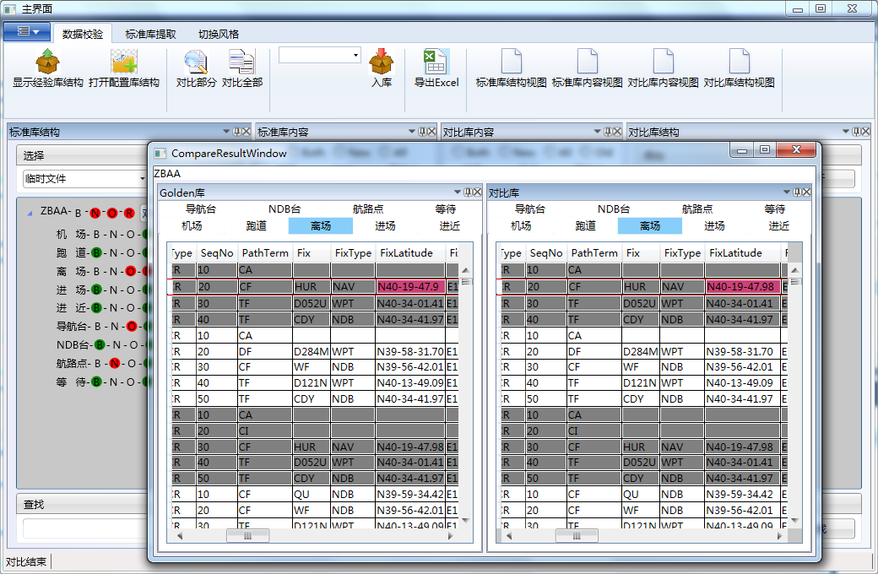

图 34 导航数据库对比结果展示

### 3.7.2 导航数据导入和对比功能实现

为了实现导航数据库制作和导航数据对比的功能，在本文的导航数据库系统设计与实现系统中，将采用WPF框架和MVVM设计模式对系统进行实现。

WPF（Windows Presentation Foundation）是基于.NET的新一代界面开发平台，它实现了桌面应用程序和互联网应用程序的统一编程[[36]]，实现了程序员长期梦想的数据驱动用户界面，融合了动画、多媒体的功能，跨越了图形和控件、控件和排版等技术上的界限，在很短的时期内实现并超越了Flash和PDF的相关功能[[37]]。WPF通过数据绑定机制，将两个相同类型或者可以相互转换的类型的数据粘连在一起，可以达到被动数据跟随主动数据变换的目的。这种机制，使得程序开发活动可以从大量的数据监管工作中解脱出来[[38]]。为了方便功能操作，本文导航数据库设计与实现中将采用专门为WPF开发的Ribbon控件，来实现目前Office风格的界面。同时为了实现多窗口操作，使用开源的AvalonDock停泊窗口。为了美观还使用VS2010Theme、MetroTheme、AeroTheme和ExpressionLightTheme四种主题的界面，可以方便的进行切换。

MVVM模式是由MVC模式演变而来，是微软针对现代用户界面开发平台WPF (Windows Presentation Foundation)和Silverlight打造的模式[[39]]。运用数据绑定和命令相结合的方法将显示层和业务逻辑层完全分离，具有非常良好的可扩展性[[40]]。标准MVVM模式分为三层即Model层、View层和ViewModel层[[41]]。

在机场数据对比结果字母B、O、N、R展示中，使用了MVVM设计模式，在对比结束后，在对比机场中将对这四项用不同的颜色展示。以B为例，首先需要在机场的视图模型中设置变量public string ColorForBoth，在模型中设置好get和set，最后需要在XAML文件中设置好字母B的界面，将它的背景颜色数据绑定到ColorForBoth的值，使用IValueConverter根据ColorForBoth的值可以进行值到颜色的转换。如表 10所示。

|  |  |  |  |  |  |  |  |  |  |  |  |  |  |  |  |  |  |  |  |  |  |  |  |  |
| --- | --- | --- | --- | --- | --- | --- | --- | --- | --- | --- | --- | --- | --- | --- | --- | --- | --- | --- | --- | --- | --- | --- | --- | --- |
| 表 10 对比结果中Both在XAML文件中的配置   |  |  | | --- | --- | | 1 | <Border CornerRadius="50" | | 2 | Width="15" | | 3 | Height="15" | | 4 | Background="{Binding ColorForBoth,Converter={StaticResource | | 5 | ColorForBothConverterKey}}" | | 6 | Visibility="{Binding TextStringToVisibility,Converter={StaticResource | | 7 | TextStringToVisibilityConverterKey}}" | | 8 | BorderThickness="1"> | | 9 | <TextBlock Text="B" HorizontalAlignment="Center"VerticalAlignment="Center" | | 10 | Visibility="{Binding TextStringToVisibility,Converter={StaticResource | | 11 | TextStringToVisibilityConverterKey}}"/> | | 12 | </Border> | |

这样，当对比结束的时候，只要修改模型里面ColorForBoth的值，因为视图模型与UI之间进行了数据绑定，那么UI的背景颜色会随之改变。它们之间的关系如图 35所示。

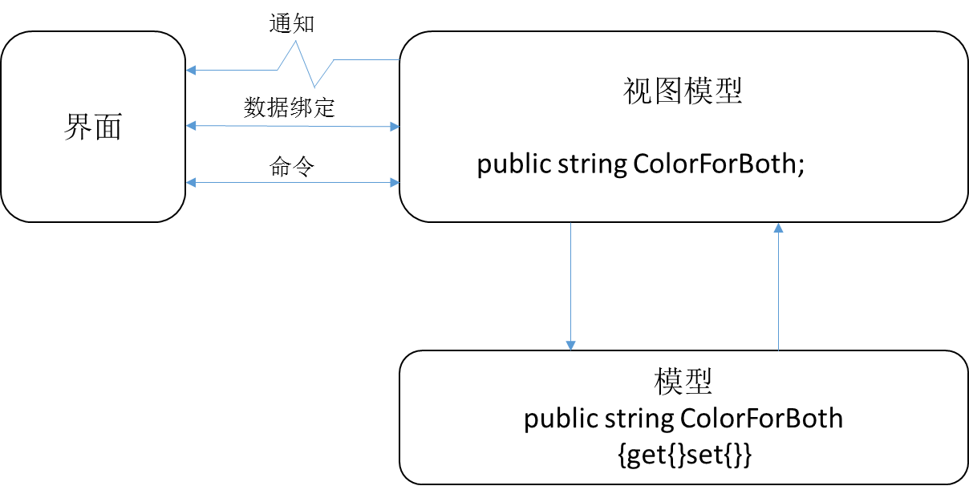

图 35 模型、视图模型和UI之间的关系

在对比结果展示功能界面，为了能满足结果显示的要求，使用了多重数据绑定，将UI绑定到多个数据，来实现不同颜色的显示功能，它的原理与单数据绑定是一样的。

在导航数据库系统设计与实现过程中，出现了内存溢出和显示不正确的问题，根本原因是没有正确的使用数据绑定。

## 3.8 本章小结

本章先介绍了电子飞行包各个功能模块的设计与实现，主要包括航空图表快速查阅的设计与实现，性能计算的设计与实现，机场飞机滑跑导航的设计与实现，飞行计划导航的设计与实现，数据维护和增量更新的设计与实现，全国航路图展示的设计与实现和导航数据的导入和对比功能。

# 第四章 电子飞行包功能性测试

本章将以飞机从北京首都机场起飞到九寨黄龙机场降落为例，首先介绍了测试数据的准备和测试环境的部署工作，然后对电子飞行包的各个模块进行了功能性测试。

## 4.1 测试数据准备和测试环境部署

本节介绍基于Android平台的电子飞行包测试环境，包括测试数据的准备和测试环境部署。

### 4.1.1 测试数据准备

本次测试分别以北京首都机场和九寨黄龙机场为起飞机场和目的机场，需要的测试数据有北京首都机场和九寨黄龙机场的两期航空图表和AIP、两个机场的机场图、全国航路图、北京首都机场的起飞性能数据库、全国航路图切图.mbtiles文件和飞行计划的PDF文档和信息数据库。

### 4.1.2 测试环境部署

测试环境移动端使用的是三星GT-8000平板电脑，在三星平板电脑上安装有基于Android平台电子飞行包应用程序。在地面支持系统中，选用32位Windows 7操作系统作为服务器系统，使用了Visual SVN Server和Tortoise SVN进行数据的维护。需要使用TortoiseSVN将测试数据上传到Visual SVN Server的数据仓库中。

## 4.2 电子飞行包测试

本次电子飞行包的测试将会从数据准备开始，以北京首都机场为起飞机场，九寨黄龙机场为降落机场，对电子飞行包系统进行功能性测试。

### 4.2.1 起飞前电子飞行包数据准备

电子飞行包系统的数据准备包括两期机场航图数据的准备、公司资料的准备、飞行计划数据的准备、性能计算数据库的准备、全国航路图数据库的准备。其中性能计算数据库主要是起飞性能计算数据库，全国航路图quanguohanglutu.mbtiles数据库文件，它们都是直接传输到三星平板上的，而两期机场航图数据、公司资料、飞行计划数据则是需要上传到Visual SVN Server上，通过Tortoise SVN将数据上传到Visual SVN Server上，然后通过无线网络将上述数据资料传输到Android设备上。Visual SVN Server数据仓库如图 36所示。

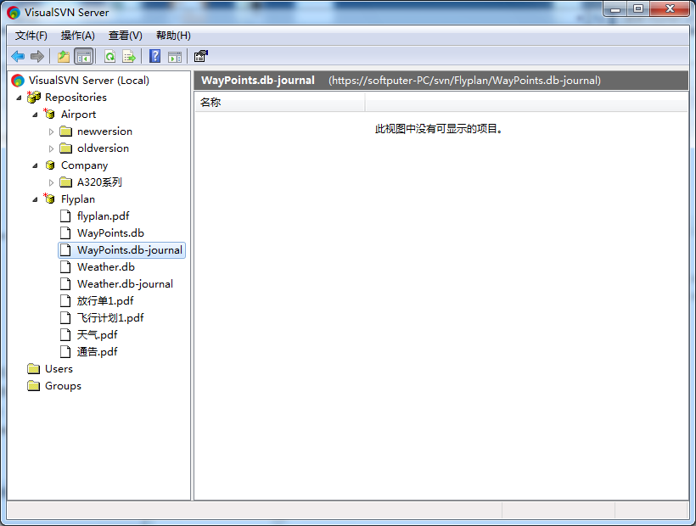

图 36 数据上传到Visual SVN Server

在局域网内或者使用3G/4G网络、蓝牙通信等将数据传输到三星平板电脑上。将数据传输到三星平板电脑之后，飞机起飞前需要查看并选择需要的航图版本，接着可以进行飞行计划的数据接收，数据的接收和更新需要用户名和密码的验证，如图 37所示。

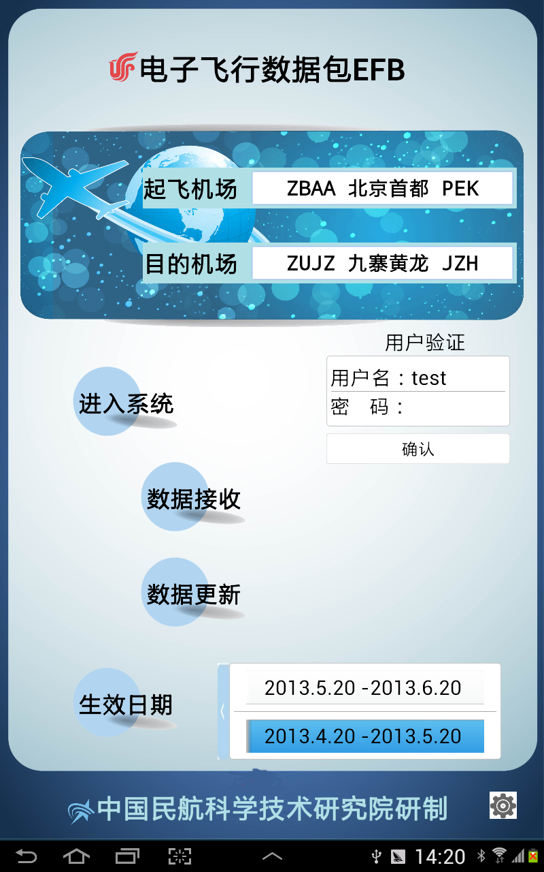

图 37 起飞前航图版本切换和数据接收用户验证

接着就可以进入系统了，可以查看北京首都机场的各种航空图表，还可以查看航空公司的各种运行手册、规章标准和机型手册等，同时可以进行起飞性能的计算，最后需要进行检查单的检查，需要逐项依次检查，检查单的查询如图 38所示。

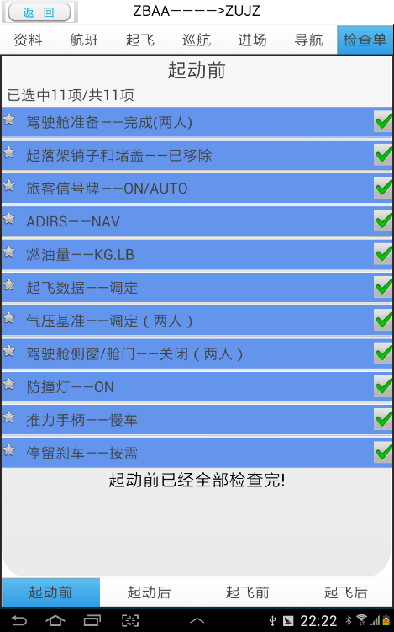

图 38 检查单检查

通过重量等参数可以查询到温度、速度和限定条件，如图 39所示。

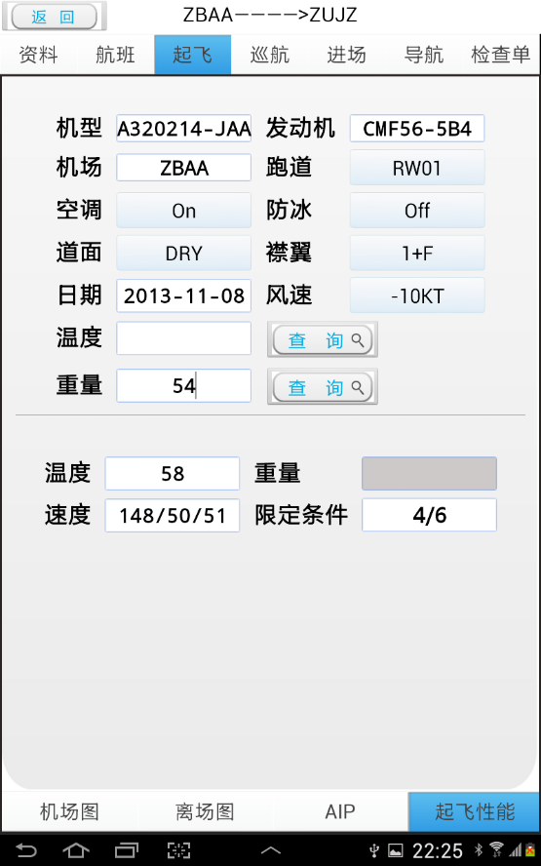

图 39 北京首都机场性能计算

接着可以查看全国航路图，全国航路图展示了全国各个航路点和航线，如图 40所示。

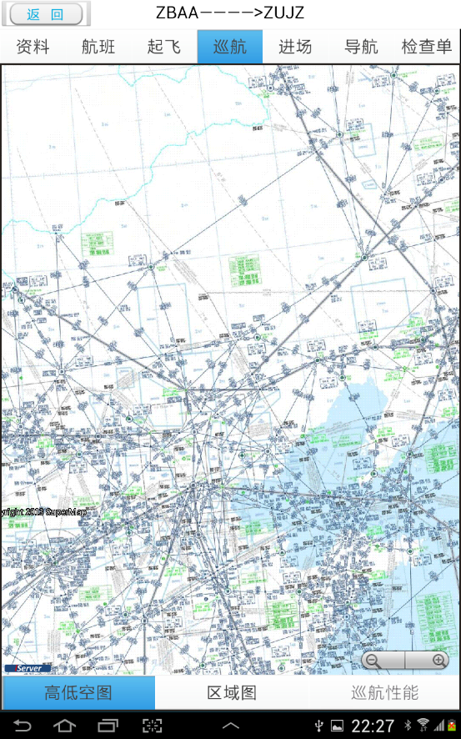

图 40 全国航路图

### 4.2.2 飞机起飞电子飞行包测试

飞机起飞过程中主要是使用电子飞行包的机场飞机滑跑导航功能，如图 41所示。机场需要滑跑的路线K5、Q5已经在地图上用绿色的线绘制出来，电子飞行包系统会将飞机的位置显示在地图上，这样在飞机滑跑的过程中，飞行员就可以知道飞机是否已经偏离、是否需要进行方向的修正。飞机机场导航功能能帮助飞行员在恶劣天气比如大雾，大雨等天气的时候，清楚的看到飞机所在的位置，减小滑跑到其他跑道的几率。

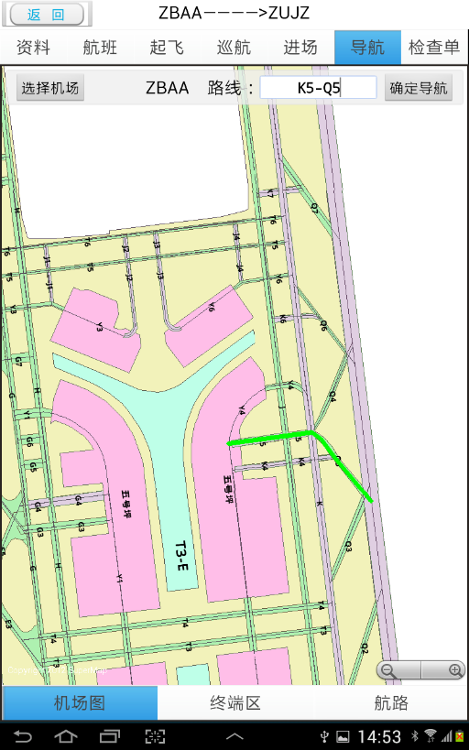

图 41 飞机机场滑跑测试

### 4.2.3 飞行中电子飞行包测试

飞行过程中主要是飞行计划的导航测试。在飞行过程中可以查看航班的信息，检索航行通告并且跳转到相应的页面，如图 42所示。

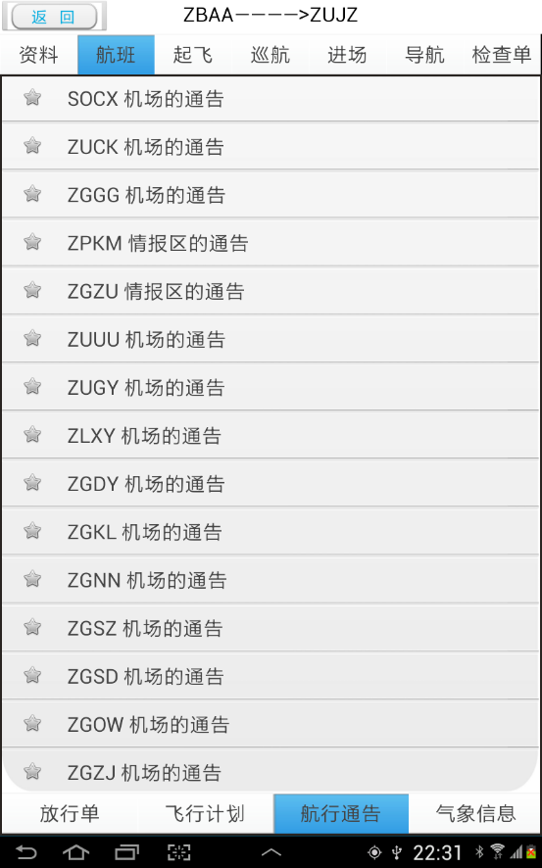

图 42 航班信息查询

同时当飞机飞行到某一航路点，如NUGLA的时候，就可以点击航路点标记，查看在此航路点的油耗等信息，当飞行到某个情报区，比如ZLXY时，点击情报区，则会跳转到飞行计划ZLXY情报区的页，查看情报区的详细信息。基于上下文查看航路点信息如图 43所示。

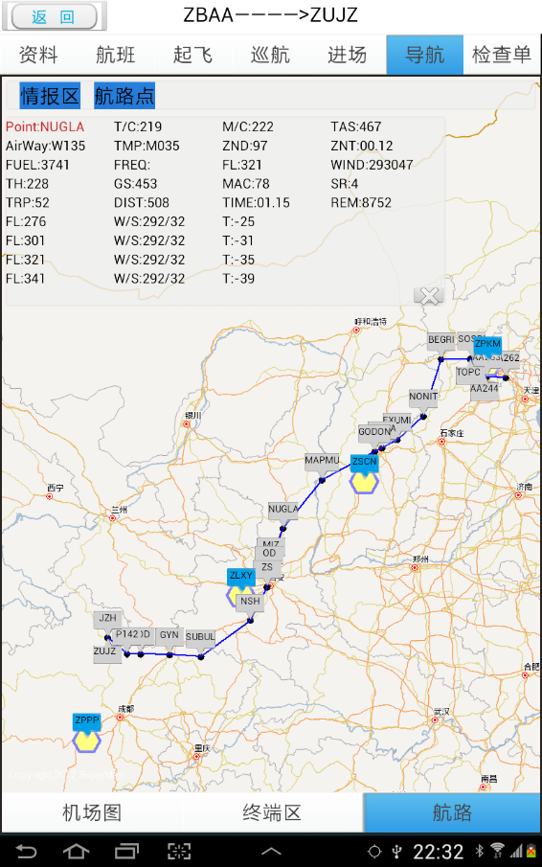

图 43 航路点信息查询

### 4.2.4 飞机降落电子飞行包测试

飞机降落过过程中也需要进行机场航图的查看和飞机机场导航。出了可以在进场页面查看到机场图、进场图、进近图和AIP之外，还可以在资料界面检索到目的机场的详细航图信息，如图 44所示。

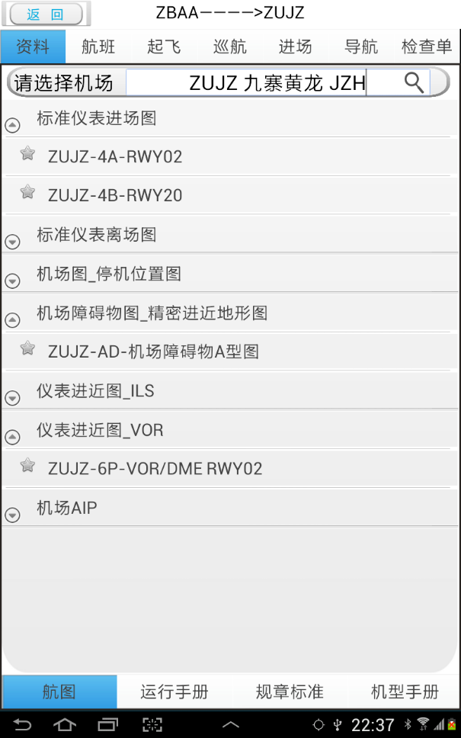

图 44 机场航图查询

## 4.3 本章小结

本章以从北京首都机场起飞到九寨黄龙机场降落为例，对基于Android平台的电子飞行包（EFB）系统进行了功能性测试。主要包括文档查阅测试、起飞性能计算测试、切图测试、飞机滑跑功能测试、飞行计划导航功能测试和检查单检查测试。通过测试，程序运行流畅无误，响应比较快，功能准确，用户使用方便友好。

# 总结与展望

工作与研究总结

当前，电子飞行包是航空业界的一个研究热点，目前的电子飞行包系统大部分都是基于IOS平台开发的。随着Android系统的迅猛发展，越来越多的第三方功能模块和控件可以在Android平台上使用，大大方便了Android应用开发者进行应用程序的开发。Android设备种类也比较多，对于电子飞行包的运行设备有更多的选择，同时跟IOS设备相比，Android设备会便宜许多，所以开发基于Android平台的电子飞行包是目前航空业界开发商很好的选择。

本文调研分析了国内外很多公司比如JEPPESEN公司的电子飞行包的设计，分析了各个公司的电子飞行包的使用流程、功能和运行平台，深入研究了开发基于Android平台的电子飞行包的设计与实现的可行性，对基于Android平台的电子飞行包的各个功能模块将要选用的技术方案进行了对比分析，通过对各个技术方案的对比分析，确定了各个模块实现的可行性和最终的模块实现方式。对多个公司的电子飞行包的功能进行了分析总结，发现大部分的电子飞行包系统采用了根据航图类型来组织安排航图列表并展示，通过跟飞行员的交流，发现飞行员更希望根据飞行的不同阶段对航图资料进行合理的展示。同时，大部分的电子飞行包系统中的导航部分，都是将航线和航路进行了展示，当需要查看航路点或者情报区的相关信息的时候，还是需要去查看飞行计划等文档。本文还针对目前大部分电子飞行包中缺少的飞行计划导航问题，提出并实现了飞行计划导航功能。飞行计划导航功能主要是采用将飞行计划信息与SuperMap GIS结合，基于飞机的位置以图形的方式对驾驶员进行飞行导航。本文最终设计实现了基于Android平台的能够进行资料电子化、资料的增量更新、飞行信息数据与移动GIS结合导航、电子化检查单检查、机场滑跑定位导航和数据资料快速查阅的电子飞行包，同时还提供了导航数据导入和对比系统作为地面支持系统。

本文具体的研究成果包括：

（1）本设计根据飞行阶段将航图数据进行合理的组织安排，在Android平台上进行UI的自定义，使用ExpandableListView控件实现了航图的快速查阅。

（2）在地面系统中使用Visual SVN Server服务器和Tortoise SVN客户端，在电子飞行包移动端使用开源的SVN客户端软件OASVN，实现了航图、公司资料的增量更新。同时飞行计划等数据的传输也通过此SVN系统实现。

（3）使用SuperMap iMobile移动GIS平台实现了机场导航的功能，同时还实现了基于上下文的飞行计划导航功能，将飞行计划的信息进行提取并且与SuperMap iMobile结合展示航路点和情报区的信息。

（4）使用WPF框架和MVVM设计模式实现了导航数据的导入和对比功能，通过使用数据绑定和多重数据绑定，实现了系统界面的友好操作和展示。

（5）最后以从北京首都机场起飞到九寨黄龙机场降落为例，对电子飞行包系统进行了功能性测试。测试表明：功能设计比较合理，贴近用户需求

对未来工作的展望

首先，搭载Android系统的设备占有的市场份额越来越多，Android设备的增加，使得Android开发者的数量和Android平台上的应用程序的数量都大大增加，有了广大开发者的支持和广大设备厂商的支持，在Android平台上开发应用程序，会有更多可选的控件或者库，它能够极大提高程序的开发效率和程序的安全性。

其次，电子飞行包系统的开发已经是电子化航空公司的必备条件，基于现在IOS设备比较贵以及现在基于Android平台的电子飞行包（EFB）系统匮乏的现状，开发基于Android平台的电子飞行包系统是非常有前景的。电子飞行包系统可以改变航空公司传统的工作方式，将很多工作都设计到电子飞行包系统中。随着中国民航科学技术研究院ADS-B设备的推广，完全可以实现像FlyQ EFB中“空-空”与“地-空”相关监视。借助中国民航科学技术研究院自主研发的可以与北斗卫星通信的设备，用本文设计的电子飞行系统通过蓝牙与此设备连接，间接的与北斗卫星通信，可以实现获取地面命令信息并文本语音合成（TTS）等功能。电子飞行包系统离不开地面支持系统，地面支持系统的创建和完善也是不可或缺的一部分，所以在将来在丰富电子飞行包系统的功能的同时，也会不断完善地面支持系统，开发出更多具有自主知识产权的产品。

# 参考文献

# 攻读硕士学位期间取得的学术成果

北京航空航天大学. 基于Android系统的EFB导航系统及使用方法P. 姜博,盖玉杰,龙翔,高小鹏等. 中国专利.已受理. 专利申请号：21410698292.0. 2014-11-28

# 致 谢

在本文即将完成之际，我的研究生生活也即将结束。回顾研究生两年多的生活，心中感慨万千，收获颇多。在这难忘的两年时间里，我增长了知识，收获了珍贵的友谊，自己得到了很大的锻炼和成长。为此，我要感谢各位老师、同学和家人的关心和帮助。

首先要感谢我的导师龙翔教授。龙翔老师渊博的知识、严谨的治学态度、正直的作风给我留下了深刻的印象，为我丰富了学识，开阔了视野，鞭策着同学们不断进取、前进。

另外我还要感谢高小鹏老师的悉心指导和帮助。高小鹏老师渊博的知识、丰富的经验，令人尊敬的品德、待人处事的谦和态度，使我终身受益。您将是我今后学习、生活和工作的榜样。

此外，在论文撰写及答辩的过程中也得到了姜博老师的指导和帮助，姜博老师给本文及答辩演示等提出了准确、详尽、有益的修改意见，姜老师认真负责的态度，值得我们学习。另外，感谢万寒老师指导我的工作。

感谢项目组李力、于雷，跟他们一块学习，我收获很大。各个同学的知识面都不一致，让我了解到了计算机其它方向的有趣的知识。感谢李力给予我的帮助，在SuperMap GIS系统使用分布式进行切图的模块，李力同学帮助我进行测试发开。感谢于雷同学对飞机机场滑跑路线设计方面的思路。

同时要感谢实验室同学孙剑文、徐晓丹、张弛、陈鹏、阮帅、马春雷、郭兰等，实验室学术气氛活跃，每个人的学习能力、科研水都在提高。跟你们一起的日子里，我学到了很多东西。和大家一起吃饭、一起打羽毛球、一起讨论问题的美好时光，也是我人生的一笔财富。

感谢一些网络上热心的技术大牛。他们在工作之余，能够分享自己积累的技术知识，热心回答技术问题，他们经验丰富而又态度谦和，是我学习的榜样。

我要特别感谢我的父母，感谢父母的养育之恩，感谢他们无微不至的关心和照顾，他们的不断鼓励和忘我付出是我不断前进的动力，他们始终是我坚强的后盾。

最后，感谢各位评审老师在百忙中抽出宝贵时间对我的论文进行评阅和审议。

1. [] 孙志强. 电子飞行包的适航和运行批准研究J. 装备制造技术, 2012, (12).
2. [] 杨阳，张诗翱 浅析电子飞行包 科学资讯 2014 NO.24.
3. [] 王会来. 新型机载电子设备电子飞行包J. 中国民航大学学报, 2004.
4. [] 杨宏宇, 李伟, 吕宗平. 基于风险评估的电子飞行包系统访问控制模型J. 高技术通讯, 2010, (7):668-673.
5. [] 吕小平. 电子飞行包（EFB）系统介绍J. 中国民用航空, 2007, (10):47-50.
6. [] 七丁. 波音扩大电子飞行包产品J. 航空制造技术, 2009, (5):20-20.
7. [] 施华刚, 仲波. 东航国内首家在驾驶舱使用1级电子飞行包J. 空运商务, 2012, (24).
8. [] 张序, 陈琳, 谭力等. 电子飞行包系统的设计与应用J. 成都工业学院学报, 2013.
9. [] 朱旭. 分析民机电子飞行包及iPad在其中的应用J. 科学与财富, 2012, (8):122-123.
10. [] 约翰·克罗夫特, 曹玄莹. 维修和电子飞行包J. 航空维修与工程, 2004, (6).
11. [] 邹照亮. 民用飞机电子飞行包显示控制技术研究C. //长三角科技论坛-航空航天科技创新与长三角经济转型发展分论坛. 2012.
12. [] 倪海云 [中国民航报-第03版:国际民航](http://editor.caacnews.com.cn/mhb/html/2014-06/02/content_139790.htm) 2014-06-02
13. [] 王鑫 移动互联网的现在和未来 中国邮政报 2014-04-01
14. [] 路晶, 何元清, 刘晓东. 基于iOS平台的电子飞行包设计与实现J. 计算机与现代化, 2013, (4). DOI:10.3969/j.issn.1006-2475.2013.04.055.
15. [] Jones. K. Jeppesen approaches: Why can't we just use them?J. Mobility Forum, 1997, (2):12-13.
16. [] 狄誉炜. 广播式自动相关监视系统(ADS-B)在中小机场的应用及现实意义J. 科技风, 2013, (15).
17. [] Song M, Song H, Fu X. Methodology of user interfaces design based on AndroidC. //Multimedia Technology, International Conference on. IEEE, 2011:408 - 411.
18. [] 李晓勇, 邢霞. 民机起飞性能计算程序的设计与实现J. 中国民航大学学报, 2008, (1).
19. [] 刘晓明. 大型运输机的起飞性能研究D. 西北工业大学, 2003. DOI:10.7666/d.y563696.
20. [] Access数据库转MYSQL http://blog.sina.com.cn/s/blog_6901eb650100yruz.html
21. [] Junyan L, Shiguo X, Yijie L. Application Research of Embedded Database SQLiteC. //Information Technology and Applications, Ifita 09, International Forum on. IEEE, 2009:539 - 543.
22. [] 田根, 童小华. 基于移动GIS和GPS集成的绿化调查关键技术J. 同济大学学报：自然科学版, 2007, (10):1400-1405.
23. [] 吴信才, 白玉琪,地理信息系统（GIS）发展现状及展望J. 计算机工程与应用, 2000, (4):8-9.
24. [] 叶雨. 移动GIS应用的新机遇C. //Supermap. 2011.
25. [] 王永峰,何涛,孙忠芳, 浅析基于Android平台的移动GIS的设计与实现 工程勘测 2014-08
26. [] 莫洪源, 杨海燕, 黄骞. 基于SuperMap iMobile的移动GIS产品与应用J. 测绘与空间地理信息, 2013.
27. [] 赵凯. 雷暴天气下西安管制区改航路径规划初探D. 中国民用航空飞行学院, 2012.
28. [] 王选, 李永宁. 飞行计划的状态管理及程序实现J. 中国民航飞行学院学报, 2003, 14(4). DOI:10.3969/j.issn.1009-4288.2003.04.009.
29. [] Hong-yuan M, Hai-yan Y, Qian H. Mobile GIS Products and Applications Based on SuperMap iMobileJ. Geomatics & Spatial Information Technology, 2013.
30. [] 刘宇靓, 蒋晓峰. SVN在企业文档管理中的应用J. 信息安全与通信保密, 2013, (1):46-48.
31. [] 阳万安,李彦.通用版本控制系统的研究和设计J.计算机工程,2008,34(12).
32. [] 丁贤林. 基于SVN的项目文档管理系统实现D. 电子科技大学, 2012.
33. [] 戴楠, 闫明星. 用SVN实现软件的版本控制J. 电脑知识与技术, 2009, (16).
34. [] 赵大龙, 孙恒宇. 地图切片技术分析与简单实现J. 测绘与空间地理信息, 2010, (1):116-118.
35. [] Da-long Z, Heng-yu S. The Simply Analyzing and Implement of MapTile TechnologyJ. Geomatics & Spatial Information Technology, 2010.
36. [] Kozminski A. Windows Presentation Foundation (WPF) technology meets the challenges of operator interface design in automatic test systemsC. //Autotestcon, IEEE. IEEE, 2012:80 - 83.
37. [] Mosers, Christian, “Introduction to Windows PresentationFoundation,

    (http://www. wpftutorial.net/WPFInt roduction.htmlAccessed: May 29, 2012).
38. [] National Instruments, “WPF in Test and Measurement,”

    (http://zone.ni.com/devzone/cda/tut/p/id/10311 Accessed: June 10, 2010).
39. [] 陈明, 李猛坤, 张强. 一种基于扩展MVVM模式的SaaS面向服务计算模型C. //全国开放式分布与并行计算机学术会议. 2010.
40. [] Gao B, Zhang S, Yao N. A Multidimensional Pivot Table Model Based on MVVM Pattern for Rich Internet ApplicationC. //Computer, Consumer and Control, International Symposium on. IEEE, 2012:24 - 27.
41. [] Syromiatnikov A, Weyns D. A Journey through the Land of Model-View-Design PatternsC. //Software Architecture (WICSA), 2014 IEEE/IFIP Conference on. IEEE, 2014:21 - 30.